NOTAS A LOS ESTADOS FINANCIEROS

Al 31 de Diciembre de 2024

a) Notas de Gestión Administrativa
(Cifras en Pesos)

En cumplimiento a la Ley General de Contabilidad Gubernamental se presenta la Información Contable, Presupuestal Programática y Anexos del Poder Ejecutivo del Estado de Tamaulipas bajo la Normatividad emitida por el Consejo Nacional del Armonización Contable y la Ley del Gasto Público Estatal, apegándose a la Ley de Ingresos para el 2024, aprobada mediante el Decreto No.65-805 y Presupuesto de Egresos promulgado en el Decreto No. 65-806 para el Ejercicio Fiscal 2024, publicado en el Periódico Oficial del Estado el 23 de diciembre de 2023 en la edición Extraordinaria Núm. 37.

1. Autorización e Historia

  - Fecha de creación del Ente.
El principal antecedente histórico relativo a la creación del Gobierno del Estado de Tamaulipas, lo constituye la vigencia de la entonces Ley del 8 de enero de 1824 emitida por el Congreso Nacional, así como el Acta Constitutiva de la Federación Mexicana del 31 de enero del mismo año, mediante la cual quedó instalado el Primer Congreso Constituyente de Tamaulipas, ello el 7 de julio de 1824 en la Antigua Villa de Padilla, lo cual ocurrió tres años después de haber sido jurada en Aguayo la Independencia de México.

  - Principales cambios en su estructura.
Con la Evolución Política y Económica del País, los Tres Poderes que Constituyen el Gobierno del Estado se han adaptado al Entorno Social, Económico y Político que ha transformado a México desde su Independencia, de tal forma que han reformado permanentemente sus Leyes Orgánicas en el caso del Poder Legislativo y del Poder Judicial. Igual ha ocurrido en el Poder Ejecutivo, ya que similar proceso aplica para la Ley Orgánica de la Administración Pública del Estado de Tamaulipas, cuyas última Reforma fue publicada el 20 de diciembre de 2024 en el Periódico Oficial del Estado.

Las cifras utilizadas para el cálculo tomaron en consideración la información y documentación proporcionada por las Entidades Federativas, la información contable publicada por las propias Entidades conforme a los formatos a que hace referencia la Ley; así como, la información disponible en el Registro Público Único a cargo de la Secretaría.
La medición del Sistema de Alertas es realizada tanto con información de Cuenta Pública la cual es vinculante; así como con las actualizaciones trimestrales las cuales sólo tienen fines informativos y de seguimiento.

2.1.- Escenario Económico Internacional al Cuarto trimestre del 2024.
2.1.1.- Panorama Económico Internacional.
La Reserva Federal (Fed) recortó su tasa de interés de referencia en 25 puntos base (pb), situándola en el rango 4,25%-4,5%. En el comunicado, se mantuvo el mensaje de que recientes indicadores sugieren una actividad económica que ha continuado expandiéndose a un sólido ritmo. Desde principios de año, las condiciones del mercado laboral en general han mejorado y la tasa de desempleo ha aumentado, pero sigue siendo baja. La inflación ha avanzado hacia el objetivo del 2%, pero sigue siendo algo elevada. La votación no fue unánime, si no que hubo un voto disidente de mantener la tasa en esta reunión.
La actividad y el mercado laboral en Estados Unidos se han mostrado más resilientes, con una inflación algo mayor a lo esperado por la autoridad monetaria. El PMI de servicios sorprendió al mercado (efectivo: 58,5; esperado: 55,8; anterior: 56,1), registrando su expansión más alta en tres años, lo que contrasta con el PMI de manufacturas, el que cayó a su nivel más bajo desde mayo 2020 (efectivo: 48,3; esperado: 49,5; anterior: 49,6). Los datos muestran una creciente divergencia en la economía, caracterizada por un sólido crecimiento en los servicios y un deterioro más elevado en la industria manufacturera. El dato de IPC de noviembre confirma las dificultades en el tramo de convergencia hacia la meta del 2%. La inflación aumentó 0,3% mensual y alcanzó 2,7% a/a (desde el 2,6% en el mes previo), mientras que la medida subyacente subió 0,3% mensual y se mantuvo en 3,3% a/a.
Hacia adelante, se esperan menos recortes que los proyectados en septiembre señalando una mayor cautela sobre la rapidez con la que pueden seguir reduciendo las tasas. Jerome Powell señaló, en su discurso post-reunión que la economía de EE.UU. ha crecido a un ritmo fuerte la segunda mitad de 2024 y la inflación ha sido más alta de lo esperado. Asimismo, enfatizó que futuros recortes requerirían nuevos avances en la inflación. Por su parte, las proyecciones del FOMC muestran una mediana de dos recortes de tasas en 2025, dos adicionales en 2026 y uno en 2027, lo que representa un ajuste de 50 pb por sobre lo proyectado en septiembre. La reacción del mercado fue significativa, donde la tasa del bono del tesoro a 10 años subió en torno a 10pb y el DXY se apreció cerca de un 1% post comunicado y discurso de Powell.
Banco Central Europeo (BCE) recortó 25 pb su tasa de facilidad de depósito por cuarta vez en el año, dejándola en 3%. Si bien en el comunicado se eliminó la referencia de “mantener los tipos de interés suficientemente restrictivos durante el tiempo que sea necesario”, señaló que los recortes realizados hasta ahora (100 pb este año) ya han cubierto mucho terreno en términos de flexibilización. Además, el BCE actualizó su proyección de crecimiento del PIB de la Zona Euro, estimando una expansión de 0,7% en 2024, 1,1% en 2025 y 1,4% en 2026. El BCE advirtió además que los riesgos para el crecimiento están sesgados a la baja, mientras que aquellos para la inflación están equilibrados.
Las tensiones geopolíticas, la incertidumbre fiscal en EE.UU. y el anuncio de la Fed imprimieron volatilidad a los mercados globales. El dólar global (DXY index) se ha apreciado 1,9% desde nuestro último informe mensual (28 de noviembre). Por su parte, las tasas largas de bonos soberanos aumentaron más de 20 pb (EE.UU. 10y: 4,49%). Finalmente, el SP&500 luego de superar los 6.000 puntos, máximo histórico, revertió parte del alza y luego del anuncio de la Fed cayó más del 2%.
Anuncio de estímulos en China aún generan escepticismo, mientras que ventas minoristas de noviembre confirman la desaceleración del consumo. El gobierno chino reafirmó las promesas de estímulos económicos para incentivar la economía. En la reunión del politburó del 9 de diciembre, prometieron fortalecer los "ajustes de política anticíclica no convencionales" y "expandir de manera integral la demanda interna", a la vez que cambiaron la postura de su política monetaria de "prudente" a "moderadamente laxa". La última vez que el Banco Popular de China caracterizó su postura de política monetaria como "moderadamente laxa" se remonta a 2009-2010, pasando el mercado desde expectativas bajas pre-reunión a una visión más positiva una vez hechos los anuncios. No obstante, el último dato de ventas minoristas de noviembre enfrió los ánimos al decepcionar al mercado (efectivo: 3,0%; esperado: 5,0%; anterior: 4,8%), lo que pone de manifiesto la desaceleración del consumo y la necesidad de medidas más estructurales para incentivar el consumo y el mercado inmobiliario.
El Banco Central de Brasil incrementó su tasa Selic en 100 pb, llevándola a 12,25%. Asimismo, el comunicado de la decisión anticipa dos nuevas alzas de la misma magnitud. Estos movimientos se dan en un contexto donde el pasado 28 de noviembre el real brasileño cayó a un mínimo histórico, mientras que la bolsa de valores retrocedió fuertemente debido a la preocupación del mercado por la situación fiscal del país tras propuestas de recortes por parte del gobierno que consideraron insuficientes para abordar el déficit fiscal (recorte de 11.800 millones de dólares). El crecimiento del PIB del 3T24, que sorprendió al alza con un avance de 4% a/a, no sirvió para tranquilizar los temores, sino que acrecentó los miedos de un sobrecalentamiento en la economía. La decisión del Banco Central, por lo tanto, es consistente con el deterioro que han mostrado las expectativas de inflación y busca reforzar la credibilidad de la política monetaria.
Petróleo evidencia volatilidad ante agitado entorno geopolítico. El precio del petróleo WTI había subido a US$ 71,29 por barril la semana pasada debido al aumento de la incertidumbre geopolítica en Oriente Próximo y a la nueva ronda de sanciones de la UE contra los flujos de petróleo ruso, pero esta semana ya ha retomado los niveles del mes anterior, bajando de los US$ 70 por barril. Por otro lado, el cobre también ha oscilado por distintos factores, entre los cuales destacan la incertidumbre respecto a su demanda por parte de China y por la posible guerra comercial entre esta última y EE.UU., lo que afectaría la demanda del metal rojo.
2.1.2.- Mercado de valores.
El 2024 será recordado como el año en que la Reserva Federal de Estados Unidos comenzó a recortar las tasas de interés por primera vez en cuatro años. Más allá de este hecho, el comportamiento de la tasa a 10 años desde septiembre muestra un aumento significativo de alrededor de 100 puntos básicos, pasando del 3,6% al 4,6% actual. Este movimiento se debe a una inflación más resistente a la baja y al triunfo de Donald Trump, cuyas políticas podrían generar mayores niveles inflacionarios.
En este contexto, la renta fija no tuvo un buen cierre de año en general, especialmente los instrumentos de mayor duración como los bonos del tesoro a mediano plazo y los bonos de grado de inversión. Estos activos cayeron 2,3% y 2,7% en diciembre, cerrando el 2024 con rendimientos de -0,6% y 0,9%, respectivamente. En contraste, los bonos de alto rendimiento y los bonos de mercados emergentes obtuvieron retornos anuales cercanos al 8,0% y al 5,5%, pese a la caída en el último mes, reflejando su correlación con el buen desempeño de las acciones, el activo de riesgo por excelencia.
En un escenario de crecimiento económico robusto, con proyecciones de mejoras en productividad gracias a la inteligencia artificial y un gasto del consumidor pujante, las acciones tuvieron un año destacado, especialmente las tecnológicas. El S&P500 cerró con una suba de 26,9%, mientras que el Nasdaq subió un 28,6%. Por otro lado, las acciones industriales cayeron un 4,6% en diciembre, pero lograron un rendimiento anual del 16,2%. La brecha de aproximadamente 12 puntos porcentuales entre el desempeño de las tecnológicas y los sectores más vinculados a la economía real, como el Dow Jones, subraya la relevancia de la inteligencia artificial como tendencia dominante.

En Europa, las perspectivas no fueron tan favorables como en Estados Unidos. Sus principales economías como Alemania y Francia enfrentaron desafíos económicos y políticos, lo que explica el menor desempeño de sus mercados bursátiles. Las acciones europeas rindieron un 5,4% en 2024, marcando una diferencia de 10 puntos porcentuales respecto al Dow Jones. El Banco Central Europeo también redujo las tasas de interés varias veces en el año, llevando la tasa de corto plazo al 3%, comparada con el 4,25% de Estados Unidos. Este diferencial, junto con el panorama económico y político adverso, llevó al euro a depreciarse un 7% frente al dólar en 2024.
En cuanto a China, el país experimentó un año complicado en términos de actividad económica, aunque se espera que alcance su objetivo de crecimiento del 5%, según declaraciones recientes del presidente Xi Jinping. Sin embargo, la crisis en el mercado inmobiliario y una posible intensificación de la “guerra comercial” con Estados Unidos generan preocupación. Las proyecciones para 2025 anticipan un menor crecimiento, acompañado de una probable reforma fiscal, una mayor competencia con Estados Unidos tanto en lo comercial como en lo geopolítico, y una renovación del 20% en la cúpula del partido comunista, lo que podría dar pistas sobre el rumbo del país en los próximos cinco años. A pesar de este contexto, las acciones chinas tuvieron un excelente desempeño en 2024, con un rendimiento cercano al 29,0%, impulsadas por los anuncios de estímulos monetarios y fiscales del gobierno central.
2.1.3.- Producto Interno Bruto.
La Organización para la Cooperación y el Desarrollo Económico espera que la economía mundial acelere ligeramente el año próximo, con una menor inflación, aunque con un alto grado de incertidumbre por factores como las tensiones geopolíticas en Medio Oriente y por la posibilidad de políticas más restrictivas para el comercio.
La OCDE, como también es conocido el organismo con sede en París, mantuvo sin cambios su estimado de crecimiento mundial para 2024 en 3.2% y mejoró la previsión para el avance del PIB global en 2025 de 3.2 a 3.3%. El estimado de crecimiento de 2026 fue establecido en 3.2%.
La economía mundial ha demostrado ser resiliente. La inflación ha seguido disminuyendo hacia los objetivos de los bancos centrales, mientras que el crecimiento se ha mantenido estable. Siguen existiendo desafíos importantes. Las tensiones geopolíticas plantean riesgos a corto plazo, los coeficientes de deuda pública son elevados y las perspectivas de crecimiento a mediano plazo son demasiado débiles.
2.1.4.- Inflación.
La inflación en noviembre se ubica en torno a lo esperado. Sin sorpresas, la variación mensual del IPC se ubicó en 0,25% m/m, donde el mayor impulso vino de la mano del pasaje aéreo (25,3% m/m; incidencia 0,135pp.), lo que fue en parte contrarrestado por la caída en el precio de las bencinas (-2,3% m/m; -0,075pp.) beneficiado por la baja del precio internacional del petróleo. Con esto, el registro inflacionario anual retrocede hasta 4,2% (4,7% previo). Así, mantenemos nuestra visión de que el año cerrará con una inflación de 4,7%, algo por debajo de la proyección del Banco Central en su último IPoM (4,8% a/a vs 4,5% IPoM previo).
Inflación subyacente podría apuntar a una persistencia algo mayor a lo anticipado. Con un aumento en el margen de 0,28% m/m, el componente sin volátiles registró un incremento anual de 4%. El componente de servicios sin volátiles exhibió una variación mensual mayor (0,29%) con un avance interanual de 5% donde, al excluir las líneas de administrados e indexados, la inflación anual se ubica por sobre 7%. Esto da cuenta de factores que se mantienen rezagados en la convergencia, con una mayor persistencia. Por su parte, el componente de bienes (2,7% a/a) aún refleja un traspaso cambiario acotado.
Factores de oferta y un tipo de cambio más depreciado continuarán transitoriamente presionando al alza la inflación. La depreciación de la moneda hasta ahora ha tenido efectos acotados en los precios, pero de mantenerse en estos niveles, podría observarse un mayor traspaso. A esto se suma el ya anticipado incremento tarifario de la electricidad en enero y la mayor indexación que darían un impulso en el corto plazo a los precios. El estancamiento del consumo contrarrestaría, en parte, estos efectos. Mantenemos nuestra visión de una rápida convergencia en la segunda parte de 2025, pero ajustamos al alza nuestra proyección de inflación a fin de año hasta 3,7% (desde 3,4% previo). Esta dinámica está en línea con los movimientos proyectados en el último IPoM, pero con el Banco Central estimando una inflación al cierre de año de 3,6%.
2.2.- Escenarios Económicos para México al Cuarto trimestre del 2024.
2.2.1.- Producto Interno Bruto del país PIB.

El Producto Interno Bruto (PIB) trimestral ofrece, en el corto plazo, una visión oportuna, completa y coherente de la evolución de la actividad económica del país.
En el tercer trimestre de 2024 y con cifras desestacionalizadas, el PIB aumentó 1.1 % a tasa trimestral, en términos reales.
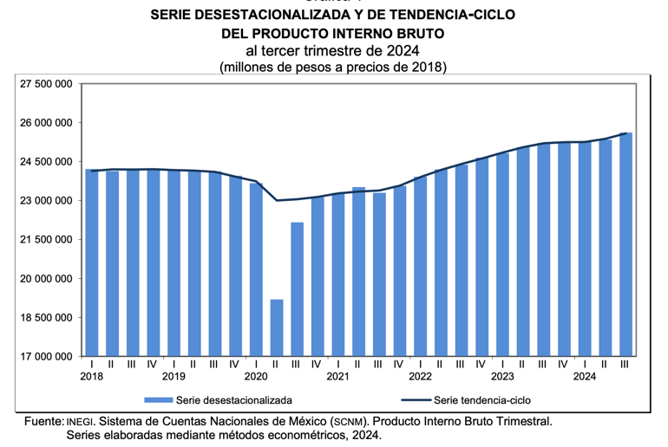

Por componente y con series ajustadas por estacionalidad, en el periodo de referencia, el comportamiento fue el siguiente: el PIB de las actividades primarias creció 4.9 %; el de las terciarias, 1.1 % y el PIB de las actividades secundarias, 0.9 % con respecto al trimestre anterior.
A tasa anual y con series desestacionalizadas, el PIB incrementó 1.6 % en términos reales, en el tercer trimestre de 2024. El de las actividades primarias avanzó 3.7 %; el de las terciarias, 2.1 % y el PIB de las secundarias, 0.4 por ciento.
En los primeros nueve meses de 2024, el PIB ascendió 1.5 % con respecto a igual periodo de 2023.
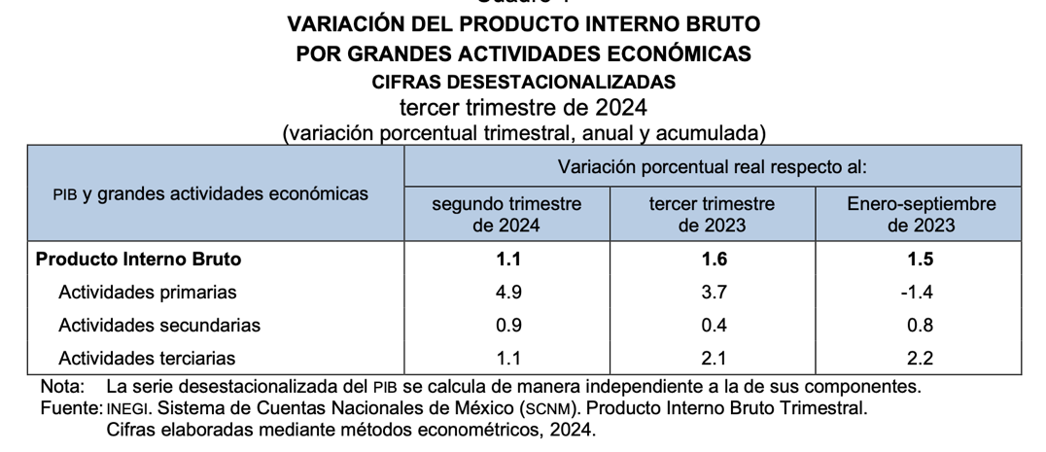

https://www.inegi.org.mx/contenidos/saladeprensa/boletines/2024/pib_pconst/pib_pconst2024_11.pdf

2.2.2.- Política Monetaria.

La Junta de Gobierno del Banco de México decidió disminuir en 25 puntos base el objetivo para la Tasa de Interés Interbancaria a un día a un nivel de 10.00%, con efectos a partir del 20 de diciembre de 2024.

Se estima que durante el cuarto trimestre de 2024 la actividad económica global haya mantenido un ritmo de crecimiento similar al registrado a lo largo del año. La economía estadounidense seguiría expandiéndose. El proceso desinflacionario mundial avanzó en el año. Sin embargo, en la mayoría de las principales economías avanzadas la inflación general aumentó recientemente y la subyacente ha mostrado cierta persistencia. En su última decisión la Reserva Federal redujo en 25 puntos base su tasa de referencia. Las tasas de interés gubernamentales disminuyeron y el dólar estadounidense se apreció. Entre los riesgos globales destacan posibles políticas que reviertan la integración económica mundial, el agravamiento de las tensiones geopolíticas, la prolongación de las presiones inflacionarias y una mayor volatilidad en los mercados financieros.

Desde la decisión de política monetaria previa, en México las tasas de interés de valores gubernamentales de corto plazo disminuyeron, mientras que las de mediano y largo plazos presentaron movimientos al alza. Después de la depreciación de la moneda nacional ante la posibilidad de que se implementen medidas que debiliten la integración con nuestro principal socio comercial, esta se apreció. Luego de la marcada debilidad que exhibió la economía en los tres trimestres anteriores, en el tercer trimestre de 2024 presentó una mayor tasa de expansión. Se prevé que muestre atonía al cierre del año y el siguiente. En el mercado laboral, el empleo se ha desacelerado. El balance de riesgos para la actividad económica se mantuvo sesgado a la baja.

La inflación general se redujo de 4.76 a 4.55% entre octubre y noviembre. Todavía resiente los choques de oferta que han afectado al componente no subyacente. La inflación subyacente, que refleja de mejor manera la tendencia de la inflación, prolongó su clara tendencia a la baja. Pasó de 3.80 a 3.58% en el mismo periodo. La inflación de mercancías se ubica en niveles bajos, mientras que el rubro de servicios ha descendido solo moderadamente. Las expectativas de inflación para el cierre de 2024 se redujeron Las expectativas de cierre de 2025 y las de mayor plazo permanecieron relativamente estables en niveles por encima de la meta.

Se continúa esperando que las inflaciones general y subyacente presenten una tendencia a la baja hacia delante. Sin embargo, considerando una mayor persistencia en la inflación de servicios, dichos pronósticos se revisaron al alza. Se espera que la inflación general converja a la meta en el tercer trimestre de 2026 (ver cuadro). La posibilidad de que se implementen aranceles a las importaciones de Estados Unidos provenientes de México ha añadido incertidumbre a las previsiones. Su materialización podría implicar presiones sobre la inflación en ambos lados del balance. En adición, los pronósticos están sujetos a los siguientes riesgos. Al alza: i) persistencia de la inflación subyacente; ii) mayor depreciación cambiaria; iii) mayores presiones de costos; iv) afectaciones climáticas; y v) disrupciones por conflictos geopolíticos o políticas comerciales. A la baja: i) una actividad económica menor a la 1 anticipada; ii) un menor traspaso de algunas presiones de costos; y iii) que el efecto de la depreciación cambiaria sobre la inflación sea menor al anticipado. Se considera que el balance de riesgos respecto de la trayectoria prevista para la inflación en el horizonte de pronóstico se mantiene sesgado al alza. Sin embargo, el panorama inflacionario ha venido mejorando, luego de los profundos choques ocasionados por la pandemia y la guerra en Ucrania. El comportamiento de la inflación subyacente da cuenta de esta mejoría.

La Junta de Gobierno evaluó el comportamiento de la inflación y de sus determinantes, así como de las expectativas de inflación. Consideró la naturaleza de los choques que han afectado al componente no subyacente y la previsión de que sus efectos sobre la inflación general se disipen en los siguientes trimestres. Tomó en cuenta la trayectoria a la baja que ha seguido el componente subyacente, los niveles que ha alcanzado y la previsión de que continúe descendiendo. Valoró que, si bien el panorama inflacionario aún amerita una postura restrictiva, su evolución implica que es adecuado continuar con el ciclo de recortes y reducir el grado de apretamiento monetario. Así, con la presencia de todos sus miembros, decidió por unanimidad reducir en 25 puntos base el objetivo para la Tasa de Interés Interbancaria a un día a un nivel de 10.00%.

Hacia delante, prevé que el entorno inflacionario permita seguir reduciendo la tasa de referencia. Ante el avance en la desinflación podrían considerarse en algunas reuniones ajustes a la baja de una mayor magnitud, si bien manteniendo una postura restrictiva. Tomará en cuenta la perspectiva de que los choques globales continuarán desvaneciéndose y los efectos de la debilidad de la actividad económica. Considerará la incidencia de la postura monetaria restrictiva que se ha mantenido y la que siga imperando sobre la evolución de la inflación a lo largo del horizonte en el que opera la política monetaria. Las acciones que se implementen serán tales que la tasa de referencia sea congruente, en todo momento, con la trayectoria requerida para propiciar la convergencia ordenada y sostenida de la inflación general a la meta de 3% en el plazo previsto. El Banco Central reafirma su compromiso con su mandato prioritario y la necesidad de perseverar en sus esfuerzos por consolidar un entorno de inflación baja y estable.
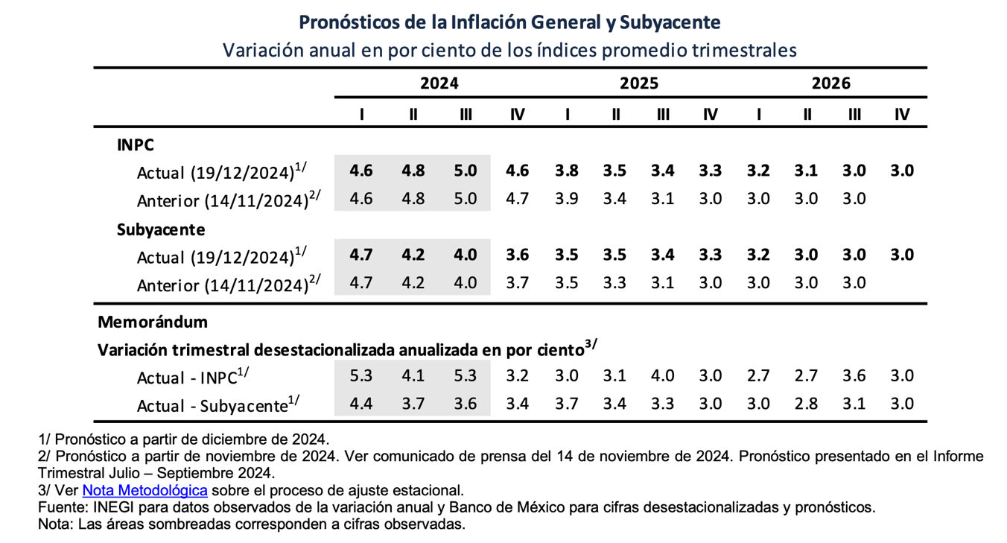
https://www.banxico.org.mx/publicaciones-y-prensa/anuncios-de-las-decisiones-de-politica-monetaria/%7B939FDDA6-702A-F315-37B0-4E422044D13E%7D.pdf

2.2.3.- Paridad cambiaria Peso/Dólar.

El peso mexicano culminó el año en 20.81 unidades por dólar, con una depreciación acumulada de 22.8 por ciento, al día martes 31 de diciembre de 2024, su peor año desde la crisis financiera de 2008.

Este contexto ocurre tras preocupaciones sobre el rumbo de la segunda mayor economía de América Latina tras las elecciones presidenciales de México y Estados Unidos.

El dólar al día martes 31 de diciembre retrocedía en la última jornada bursátil del año, pero se encaminaba a registrar fuertes ganancias en 2024, debido a que los inversionistas se prepararon para menos recortes de tasas de interés en Estados Unidos y para el próximo gobierno de Donald Trump.

La subida del dólar también empujó al yen a sus niveles más bajos desde julio, en torno a las 158 unidades por dólar, mientras que el euro se encamina a un descenso de 5.6 por ciento frente al dólar este año, con los operadores anticipando que el Banco Central Europeo realizará más recortes de tasas que la Reserva Federal.

2.2.4.- Índice Nacional de Precios al Consumidor. INPC

El Índice Nacional de Precios al Consumidor (INPC) mide la variación de los precios de una canasta de bienes y servicios representativa del consumo de los hogares mexicanos que adquiere una o un consumidor urbano promedio.
En diciembre de 2024, el INPC presentó un nivel de 137.949 y representó un aumento de 0.38 % respecto al mes anterior (ver gráfica 1). Con este resultado, la inflación general anual se ubicó en 4.21 por ciento. En el mismo mes de 2023, la inflación mensual fue de 0.71 % y la anual, de 4.66 por ciento.
El índice de precios subyacente, que excluye bienes y servicios con precios más volátiles o que no responden a condiciones de mercado, incrementó 0.51 % a tasa mensual. A su interior, los precios de las mercancías subieron 0.40 % y los de servicios, 0.61 por ciento.
A tasa mensual, el índice de precios no subyacente registró una caída de 0.04 por ciento. Dentro de este, los precios de los productos agropecuarios disminuyeron 0.64 % y los de energéticos y tarifas autorizadas por el gobierno crecieron 0.45 por ciento.
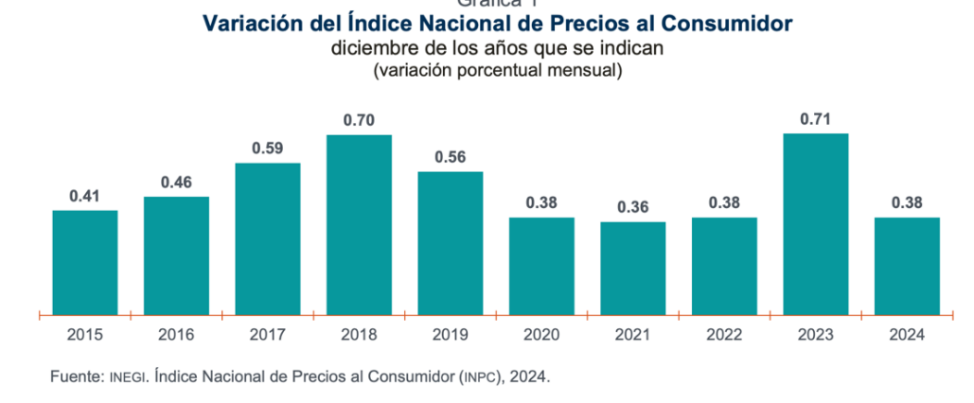
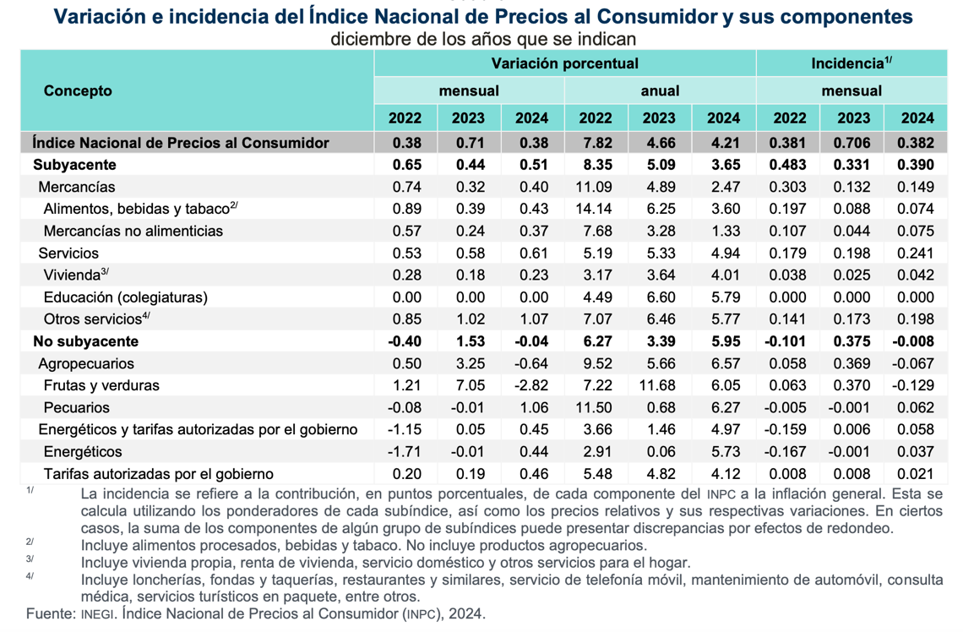
En el siguiente cuadro se presentan las variaciones e incidencias del INPC y sus componentes.

En la primera y segunda quincena de diciembre de 2024, el INPC registró niveles de 137.921 y 137.977, respectivamente. Esto implicó un aumento quincenal de 0.04 por ciento.
Productos con mayor incidencia en el INPC
En diciembre de 2024, los productos genéricos cuyas variaciones de precios, al alza y a la baja, destacaron por su incidencia sobre la inflación general fueron: transporte aéreo; loncherías, fondas, torterías y taquerías; pollo, y vivienda propia con incrementos en su precio.
En contraste, la papaya, el tomate verde, la cebolla, así como la papa y otros tubérculos fueron los principales productos que disminuyeron su precio.
INPC por entidad y ciudad
En el siguiente cuadro, se presentan las entidades federativas y ciudades en las que el INPC alcanzó las mayores variaciones durante diciembre de 2024.

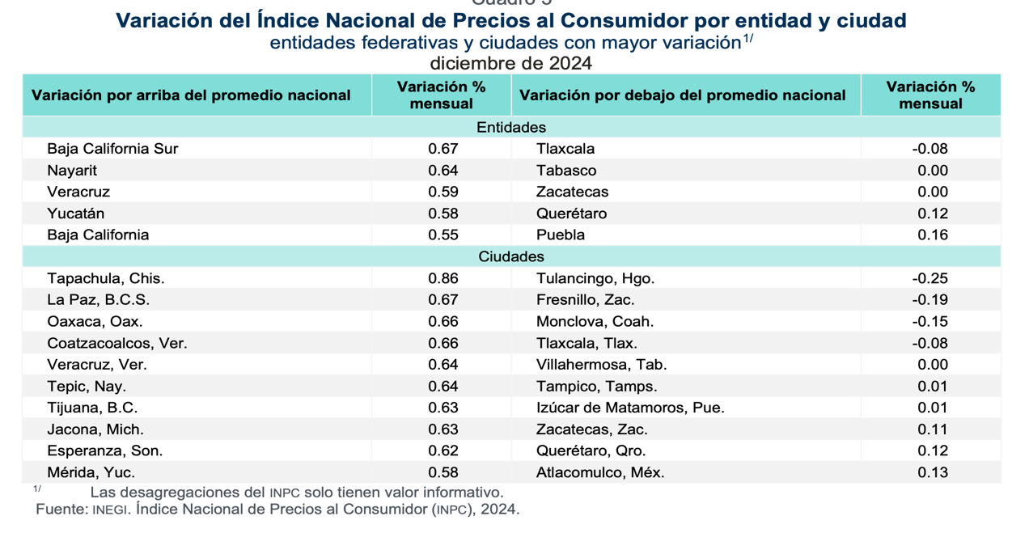
https://www.inegi.org.mx/contenidos/saladeprensa/boletines/2025/inpc/inpc_2q2025_01.pdf
2.2.5.- Precio de la Mezcla Mexicana de Exportación de Petróleo.

Al cierre del 27 de diciembre, el precio promedio ponderado de la Mezcla Mexicana de Exportación se situó en 65.90 dólares por barril (dpb), con lo que avanzó 1.21 dpb (-1.9%) con relación a la cotización del 20 de diciembre. En el mismo periodo, el precio del barril de petróleo tipo Brent cerró en 74.17 dólares, lo que significó un incremento de 1.23 dpb (1.7%). En tanto, el WTI se colocó en 70.60 dpb, lo que implicó un alza de 1.14 dpb (1.6%). Lo anterior se debe, entre otros factores, por una reducción de los inventarios de petróleo estadounidense mayor a la esperada, lo que incrementó los precios internacionales del petróleo.

Variación mensual: Respecto al precio del 27 de noviembre (64.31 dpb), la mezcla mexicana aumentó 1.59 dpb (2.5%).

Precio y CGPE: Al 27 de diciembre, el precio de la Mezcla Mexicana promedió 70.68 dpb, cifra 13.98 dpb (24.7%) por arriba del aprobado en los Criterios Generales de Política Económica 2024 (56.7 dpb).

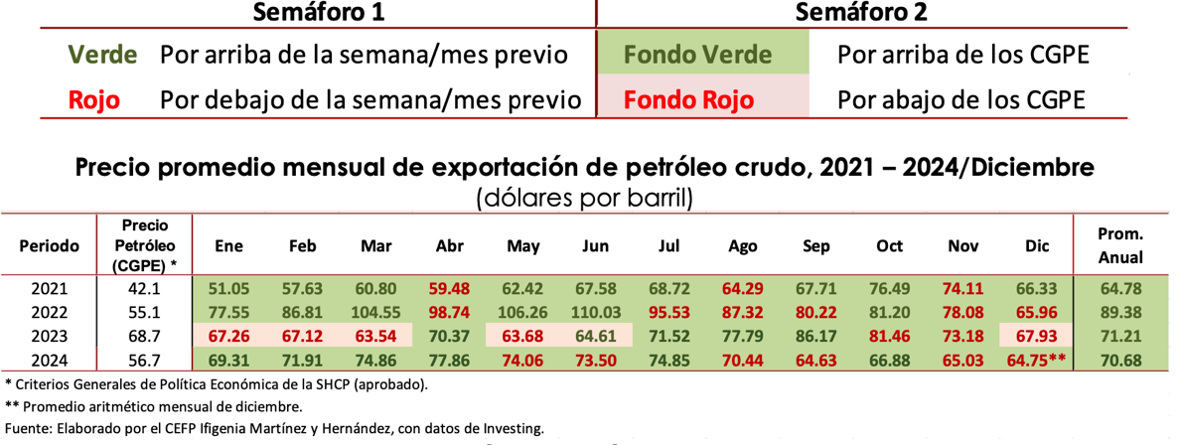

https://www.cefp.gob.mx/ixDOCs/2017/271-241230.pdf

2.2.6.- Ingresos por Remesas provenientes del exterior.
En el undécimo mes de 2024, los ingresos por remesas familiares observaron un monto de 5 mil 435.2 millones de dólares (mdd), lo que significó un ascenso de 10.6% en comparación con el mismo periodo de 2023 (4,913.1 mdd).
En noviembre, se cuantificaron 13 millones 687 mil 428 operaciones de envíos, dato 7.6% mayor al de hace un año (12.72 millones de operaciones). La remesa promedio fue de 397 dólares, 2.8% superior frente a la de noviembre de 2023 (386 dólares) y diez dólares más respecto a octubre de 2024 (387 dólares).
Con valores ajustados por estacionalidad, en noviembre, las remesas tuvieron un incremento de 6.0% respecto a octubre, al pasar de 5 mil 303.8 mdd en el décimo mes a 5 mil 620.8 mdd en el undécimo mes de 2024.
Con cifras originales, de enero a noviembre de 2024, se acumularon ingresos por concepto de remesas por un monto de 59 mil 517.7 mdd, lo que significó un alza de 2.9% con referencia a lo observado en el mismo periodo del año previo (57,821.6 mdd).
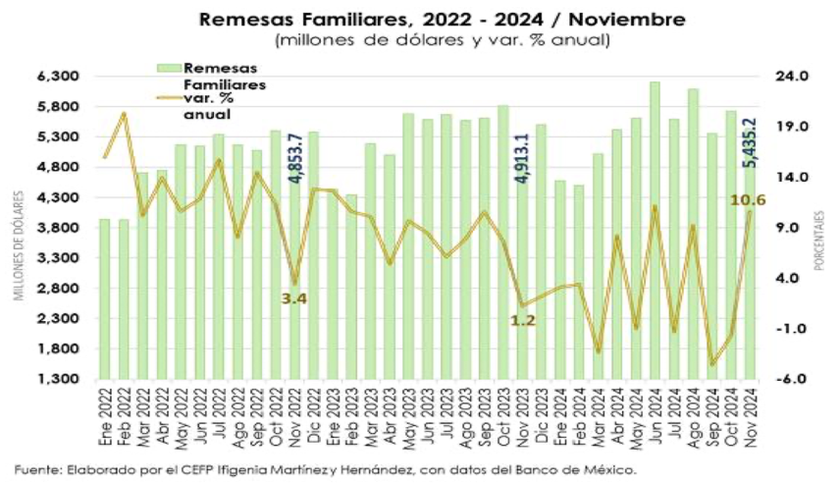

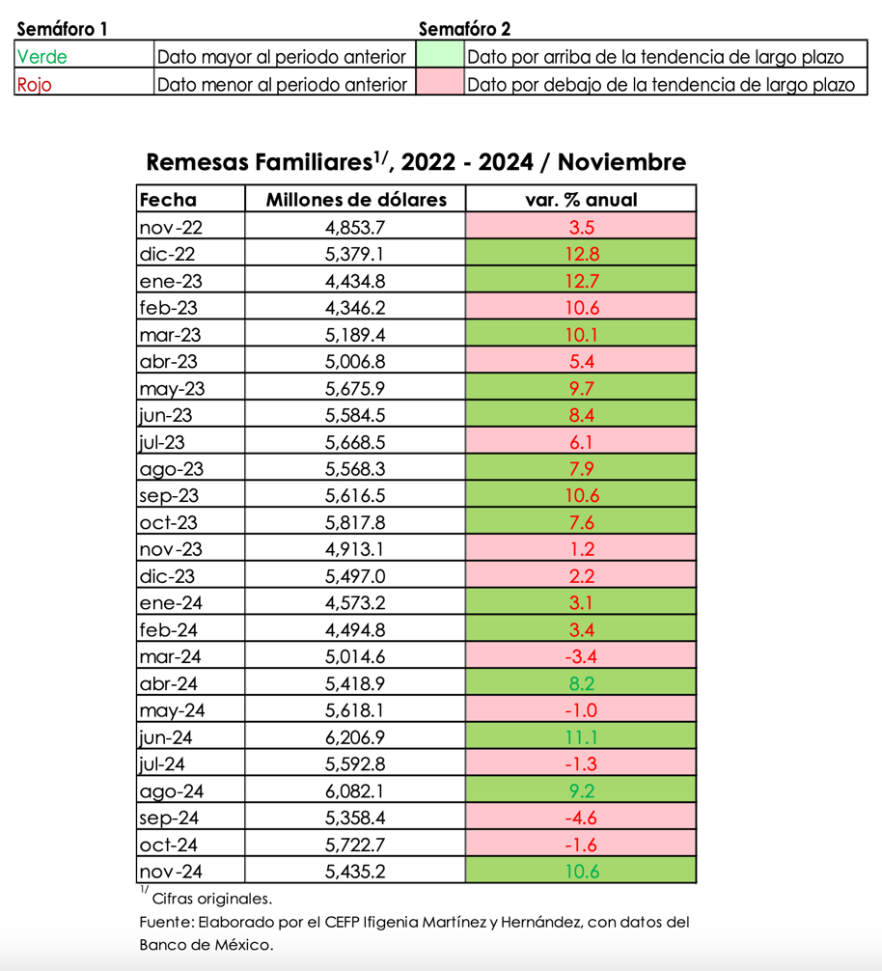

https://www.cefp.gob.mx/ixDOCs/2017/284-250102.pdf
2.2.7.- Bolsa Mexicana de Valores.

Del 20 al 27 de diciembre, el Índice S&P/BMV IPC presentó un decremento de 0.60% (-295.63 unidades), finalizando en 49 mil 290.58 puntos (pts.); acumulando así, dos semanas consecutivas de pérdidas. En lo que va del año, el mercado bursátil mexicano acumuló un rendimiento negativo de 14.11% (-8,095.67 pts.).
En el periodo indicado, los mercados de valores a nivel mundial registraron movimientos mixtos: el índice Dow Jones de Estados Unidos terminó en 42 mil 992.21 unidades, lo que representó un ascenso de 0.35%. En Europa, las plazas bursátiles de Francia, Inglaterra y España avanzaron 1.11, 0.81 y 0.56%, respectivamente. Por su parte, en América Latina, el mercado accionario de Argentina reportó un alza de 4.46%; en tanto que el de Brasil exhibió una reducción de 1.50%.
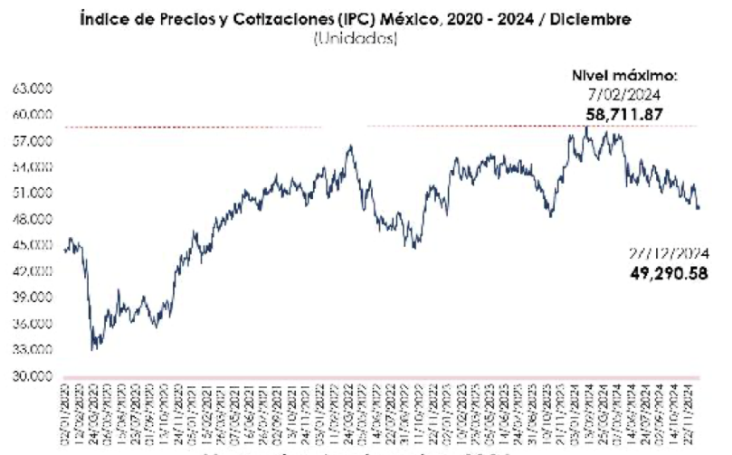
El comportamiento de la principal bolsa de valores local se relacionó con un incremento de la aversión global al riesgo, ante la expectativa de que la Reserva Federal de Estados Unidos mantendrá, el próximo año, una postura monetaria restrictiva, con menos ajustes a su tasa de interés de referencia, actualmente en un rango de entre 4.25 y 4.50%.

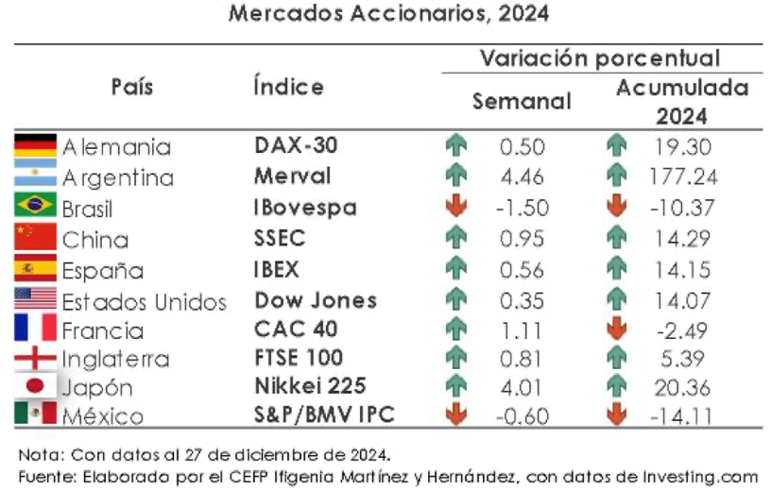

El Índice de Precios y Cotizaciones (S&P/BMV IPC) es el principal indicador de la Bolsa Mexicana de Valores (BMV). Analiza el rendimiento del mercado accionario basándose en las variaciones de los precios de la muestra representativa que lo componen y del grupo de acciones que cotizan en la Bolsa.
https://www.cefp.gob.mx/ixDOCs/2017/263-241230.pdf

2.3.- Escenario Económico Estatal al cierre del Cuarto trimestre del 2024.

2.3.1. Panorama Socioeconómico Estatal.
Tamaulipas es una entidad federativa ubicada en la frontera norte del país, con una extensión territorial de 80,249 kilómetros cuadrados, comparte con los Estados Unidos de América una frontera común de 370 kilómetros con el Estado de Texas, colinda también con los Estados de Nuevo León, Veracruz y San Luis Potosí, además cuenta con un litoral de 433 kilómetros con el Golfo de México, que incluye la operación de los Puertos de Tampico, Altamira y Matamoros.
En el rubro de servicios de aeronavegación, Tamaulipas cuenta con los Aeropuertos internacionales de Tampico, Ciudad. Victoria, Matamoros, Reynosa y Nuevo Laredo.
En su importante relación comercial con los Estados Unidos, Tamaulipas comparte con el Estado de Texas un total de 18 cruces internacionales, de los cuales 9 son comerciales, 7 vehiculares y 2 ferroviarios.
Pirámide poblacional.
De acuerdo con el último Censo de Población y Vivienda 2020 publicado por el INEGI, Tamaulipas cuenta con una población de 3,527,735 habitantes. De ellos, 1,791,595 son mujeres (50.8%) y 1,736,140 son hombres (49.2%). Tamaulipas ocupa el lugar 14 a nivel nacional por número de habitantes, de los cuales un 61.3% está clasificada como población económicamente activa (PEA), ello considerando a un universo de población de 12 años y más. De este universo, un 40.3% son mujeres, y el restante 59.7% son hombres.
Los municipios de Tamaulipas con mayor población fueron Reynosa (704,767 de habitantes), Matamoros (541,979 de habitantes) y Nuevo Laredo (425,058 de habitantes).
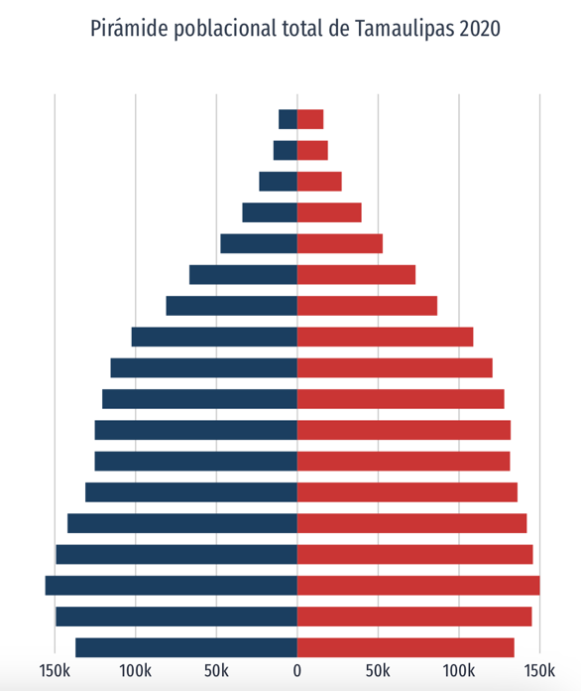
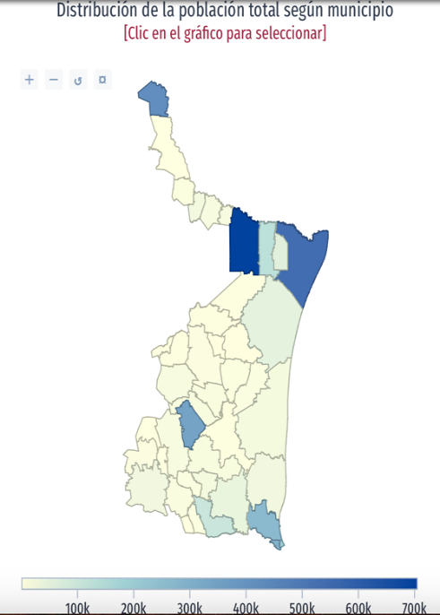



Los rangos de edad que concentraron mayor población fueron 10 a 14 años (305,853 habitantes), 15 a 19 años (294,950 habitantes) y 5 a 9 años (294,344 habitantes). Entre ellos concentraron el 25.4% de la población total.
Población Económicamente Activa (PEA).
En el segundo trimestre de 2024, la tasa de participación laboral en Tamaulipas fue 60.6%, lo que implicó un aumento de 0.52 puntos porcentuales respecto al trimestre anterior (60.1%).
La tasa de desocupación fue de 3.43% (57.3k personas), lo que implicó un aumento de 0.34 puntos porcentuales respecto al trimestre anterior (3.09%).
En segundo trimestre de 2024, Tamaulipas tuvo 1,611,912 ocupados, 41.2% mujeres y 58.8% hombres, siendo las ocupaciones con más trabajadores las de empleados de ventas, despachadores y dependientes en comercios (74.7k), comerciantes en establecimientos (69.2k) y conductores de camiones, camionetas y automóviles de carga (47.2k).
El salario promedio mensual en el segundo trimestre de 2024 fue de $8.46k MX siendo inferior en $43.7 MX respecto al trimestre anterior ($8.51k MX).
Inmigración Extranjera.
La mayor cantidad de migrantes que ingresó a Tamaulipas en los últimos 5 años provino de Estados Unidos (14.4k personas), Cuba (1.41k personas) y Honduras (314 personas).
Las principales causas de migración a Tamaulipas en los últimos años fueron familiares (7.46k personas), legales (2.3k personas) y laborales (1.66k personas).
Inmigración Interna.
La mayor cantidad de inmigrantes que llegaron a Tamaulipas provienen de Veracruz de Ignacio de la Llave (48.2k personas, 44.5% del total de migrantes), Nuevo León (11k personas, 10.2% del total de migrantes) y San Luis Potosí (7.06k personas, 6.52% del total de migrantes).
https://www.economia.gob.mx/datamexico/es/profile/geo/tamaulipas-tm#economy
2.3.2.- Captación de Inversión Extranjera Directa. (IED)
En el periodo enero a junio de 2024, la IED en Tamaulipas alcanzó los US$341M, distribuidos en reinversión de utilidades (US$69.3M), cuentas entre compañías (US$34.4M) y nuevas inversiones (Confidencial).
Desde enero de 1999 a junio de 2024, Tamaulipas acumula un total de US$25,587M en IED, distribuidos en cuentas entre compañías (US$12,001M), nuevas inversiones (US$8,487M) y reinversión de utilidades (US$5,099M).
En el segundo trimestre de 2024 los municipios de Tamaulipas con mayores ingresos por remesas fueron Matamoros (US$39.9M), Victoria (US$36.7M) y Reynosa (US$36.3M).
Durante 2024, se acumula un monto total de remesas de US$483M, mientras que la IED acumulada en el año alcanza los US$341M.
https://www.economia.gob.mx/datamexico/es/profile/geo/tamaulipas-tm#economy

2.3.3.- Producto Interno Bruto Estatal. (PIB Estatal)
Según el último informe publicado por el Indicador Trimestral de la Actividad Económica Estatal (ITAEE), el cual ofrece un panorama sobre la evolución económica de las entidades federativas del país, publicado con fecha 28 de octubre de 2024, durante el segundo trimestre de 2024, la actividad económica de Tamaulipas registró una variación de 3%, a tasa anual.
Este resultó del avance de las actividades secundarias y terciarias de 4.1 y 2.9 %, respectivamente. A su vez, las primarias se contrajeron 13.9 %.
Durante el periodo enero a junio de 2024, el acumulado de la actividad económica estatal creció 2.1 %, por el incremento en las actividades secundarias y terciarias de 1.8 y 2.8 %, respectivamente; mientras que, las primarias cayeron 5.6 %.
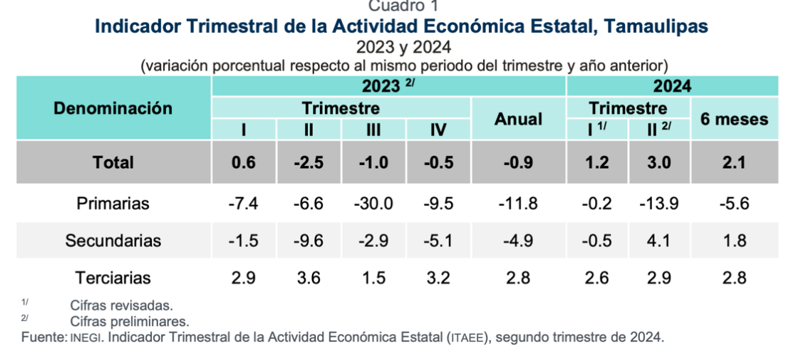

En el trimestre de estudio, las actividades secundarias contribuyeron con 1.7 puntos porcentuales a la variación total del estado. Por su parte, en los primeros seis meses del año, las actividades terciarias, fueron las de mayor aportación.
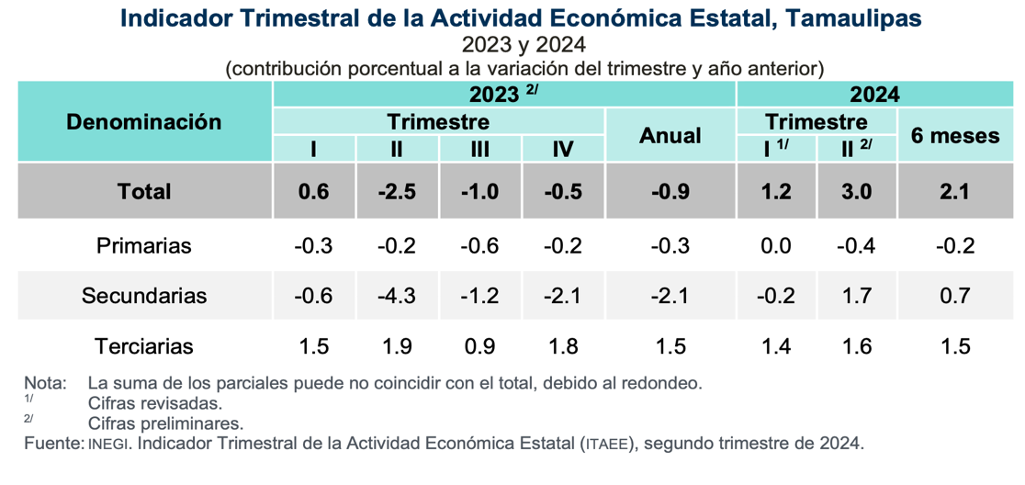

Actividades primarias.
Las actividades primarias corresponden a los sectores dedicados a la agricultura, cría y explotación de animales, aprovechamiento forestal, pesca y caza, dentro de esta clasificación se obtuvo un decremento anual de 13.9%, principalmente, por el comportamiento de la agricultura. ubicando a Tamaulipas en el lugar 29 a nivel nacional.
Actividades secundarias.
Las actividades secundarias corresponden a los sectores dedicados a la industria de la minería, manufacturas, construcción y electricidad, dentro de esta clasificación se obtuvo el ascenso anual de 4.1%, ubicando a Tamaulipas en el lugar 15 de las 32 entidades federativas.
Actividades terciarias.
Las actividades terciarias incluyen los sectores dedicados a la distribución de bienes y aquellas actividades relativas a operaciones con información o con activos, así́ como a servicios cuyo insumo principal es el conocimiento y la experiencia de personal. Incluyen también todo lo relacionado con la recreación y el gobierno, dentro de esta clasificación Tamaulipas registró una variación anual de 2.9 %, con lo que se ubicó en el lugar 14 a nivel nacional.
https://www.inegi.org.mx/contenidos/saladeprensa/boletines/2024/itaee/itaee2024_10_Tamps.pdf

2.3.4.- Nivel de Exportaciones.
Durante el tercer trimestre de 2024, el estado de Tamaulipas se posiciono en el quinto lugar a nivel nacional conforme al total de las exportaciones, representando en términos monetarios un total de 9,548.9 millones de dólares y una participación porcentual del 6.8%.
En la comparativa anual la entidad sobresalió en los siguientes grupos de exportaciones:
- Equipo de computación, comunicación, medición y de otros equipos, con un 8.8%.
- Accesorios, aparatos eléctricos y equipo de generación de energía eléctrica, con un 11.2%.
- Subsector de extracción de petróleo y gas, con un 0.5%.

Tamaulipas se encuentra durante el tercer trimestre de 2024 entre las entidades que registraron mayor contribución en el valor de las exportaciones del subsector Fabricación de equipo de computación, comunicación, medición y de otros equipos, componentes y accesorios electrónicos, con una participación en 2,100.7 millones de dólares, representando una participación porcentual de 8.8.
Sobresaliendo también entre las entidades con mayor aportación en las exportaciones del subsector Fabricación de accesorios, aparatos eléctricos y equipo de generación de energía eléctrica, con una participación en 1,011.3 millones de dólares, representando una participación porcentual de 11.2.
https://www.inegi.org.mx/contenidos/saladeprensa/boletines/2024/etef/etef2024_12.pdf

2.3.5.- Deuda Pública Estatal.
Según el último informe publicado por la Secretaría de Hacienda y Crédito Público (SHCP) de fecha 29 de noviembre de 2024 correspondiente al tercer trimestre de 2024, el estado de Tamaulipas es ubicado en semáforo verde en el Sistema de Alertas, Indicador que establece una calificación considerada como sostenible para el nivel de endeudamiento del Gobierno del Estado, ello en relación a sus ingresos de libre disposición (ILD).
El Sistema de Alertas mide el nivel de endeudamiento de los Entes Públicos que tengan contratados Financiamientos y Obligaciones, y éstos se encuentren inscritos en el Registro Público Único, cuya fuente o garantía de pago sea de Ingresos de Libre Disposición. La Ley de Disciplina Financiera de las Entidades Federativas y los Municipios establece tres indicadores de corto y largo plazo para realizar la medición del Sistema de Alertas: (1) Deuda Pública y Obligaciones sobre Ingresos de Libre Disposición, (2) Servicio de la Deuda y de Obligaciones sobre Ingresos de Libre Disposición y (3) Obligaciones a Corto Plazo y Proveedores y Contratistas, menos los montos de efectivo, bancos e inversiones temporales, sobre Ingresos Totales.
Las cifras utilizadas para el cálculo tomaron en consideración la información y documentación proporcionada por las Entidades Federativas, la información contable publicada por las propias Entidades conforme a los formatos a que hace referencia la Ley; así como, la información disponible en el Registro Público Único a cargo de la Secretaría.
La medición del Sistema de Alertas es realizada tanto con información de Cuenta Pública la cual es vinculante; así como con las actualizaciones trimestrales las cuales sólo tienen fines informativos y de seguimiento.
https://www.disciplinafinanciera.hacienda.gob.mx/es/DISCIPLINA_FINANCIERA/Entidades_Federativas_2024
3. Organización y Objeto Social

- Objeto social
De acuerdo con el Artículo 1 de la Constitución Política del Estado, el Estado de Tamaulipas es Libre, Soberano e Independiente en cuanto a su Gobierno y Administración Interior; pero está ligado a los Poderes de la Unión como parte integrante de los Estados Unidos Mexicanos, en todo aquello que fija expresamente la Constitución Política de los Estados Unidos Mexicanos y las Leyes que de ella emanan.

- Principal actividad.
Entre sus principales actividades el gobierno del estado tiene la planeación estratégica del desarrollo económico, urbano y rural, orientando las políticas públicas que cada región necesita para aprovechar de una mejor manera los recursos públicos y así lograr una mejor calidad de vida de sus gobernados., abarcando cada dependencia de gobierno los sectores económicos y sociales de cada región y municipio con todos los actores involucrados para lograr ser un gestor efectivo de necesidades y recursos ante la federación.

- Ejercicio Fiscal que se informa: Del 1° de enero al 31 de diciembre de 2024.

- Régimen Jurídico
En la parte normativa, la Administración Pública del Estado funciona acorde a lo establecido en la Constitución Política de los Estados Unidos Mexicanos, la propia del Estado, la Ley Orgánica de la Administración Pública del Estado de Tamaulipas, la Ley de Responsabilidades de los Servidores Públicos del Estado, Ley de Gasto Público, Ley de Deuda Pública Estatal y Municipal, Ley Estatal de Planeación, Ley de Entidades Paraestatales y Ley de Fiscalización y Rendición de Cuentas del Estado, entre otras.

- Consideraciones Fiscales del Ente:
Obligado a retenciones en materia de Salarios y demás prestaciones que deriven de una relación laboral subordinada, así como retenciones en materia de Ingresos Asimilables a Salarios, retenciones en materia de prestación de Servicios Profesionales, retenciones en materia de Arrendamientos y en general por otorgar el uso o goce temporal de Inmuebles, así como el Impuesto al Valor Agregado por los actos o actividades que realice que cause este Impuesto.

- Estructura Organizacional Básica.
Conforme al Artículo 24 de la Ley Orgánica de la Administración Pública del Estado de Tamaulipas cuya última reforma fue publicada el 20 de diciembre de 2024 en el Periódico Oficial del Estado., el Titular del Poder Ejecutivo cuenta con las siguientes Dependencias.

- Oficina del Gobernador;
- Secretaría General de Gobierno;
- Secretaría de Finanzas;
- Secretaría de Administración;
- Secretaría de Economía;
- Secretaría de Turismo;
- Secretaria de Recursos Hidráulicos para el Desarrollo Social;
- Secretaría del Trabajo y Previsión Social;
- Secretaría de Desarrollo Rural, Pesca y Acuacultura;
- Secretaría de Desarrollo Energético;
- Secretaría de Bienestar Social;
- Secretaría de Educación;
- Secretaría de Salud;
- Secretaría de Desarrollo Urbano y Medio Ambiente;
- Secretaría de Obras Públicas;
- Secretaría de Seguridad Pública;
- Contraloría Gubernamental.
La Administración Pública Paraestatal, está conformada por los Organismos Descentralizados, las Empresas de Participación Estatal, y los Fideicomisos Públicos, cualquiera que sea su denominación, ello conforme al Artículo 1, Tercer Párrafo de la Ley Orgánica de la Administración Pública del Estado de Tamaulipas.

Por otra parte, el Artículo 2 de la Ley de Entidades Paraestatales del Estado de Tamaulipas, menciona que “Las Entidades de la Administración Pública Paraestatal son aquellas que se determinan con tal carácter en la Ley Orgánica de la Administración Pública del Estado de Tamaulipas y en la presente ley.”

- Fideicomisos, mandatos y análogos de los cuales es fideicomitente o fideicomisario.

Fideicomisos del Gobierno del Estado sin Estructura
1. Fideicomiso para el Pago de Créditos del Estado de Tamaulipas (Fipac)
2. Fideicomiso Puente Internacional Nuevo Laredo III
3. Fideicomiso Irrevocable de Administración y Fuente de Pago No. 851-00901 (Banregio)
4. Fideicomiso Irrevocable de Administración y Fuente de Pago No. 2003885 (Santander)
5. Fideicomiso Fondo de Desastres Naturales del Estado de Tamaulipas
6. Fideicomiso Nuevo Santander
7. Fideicomiso de Administración e Inversión del Impuesto por Servicios de Hospedaje del Estado de Tamaulipas
8. Fideicomiso Fondo de Fomento Agropecuario del Estado de Tamaulipas (Fofaet)
9. Fideicomiso de Garantía Líquida Solidaria del Estado de Tamaulipas (Fidegat)
10. Fideicomiso para el Desarrollo Forestal Sustentable del Estado de Tamaulipas (Fidefoset)
11. Fideicomiso Tamaulipas para Cobertura de Precios y Agricultura por Contrato (Fitam)
12. Fideicomiso Fondo de Garantía Agropecuaria del Estado de Tamaulipas (Fogagro)
13. Fideicomiso del Instituto Tamaulipeco de Becas, Estímulos y Créditos Educativos (Fitabec)
14. Fideicomiso de Apoyo de Tecnologías Educativas y de la Información para el Personal al Servicio de la Educación.
15. Fideicomiso Puente Internacional Río Bravo-Donna
16. Fideicomiso Mante-Ocampo-Tula
17. Fideicomiso de Administración e Inversión para el Desarrollo del Programa “Nuestros Niños, Nuestro Futuro”
18. Fideicomiso para el Programa Especial de Financiamiento a la Vivienda para el Magisterio del Estado de Tamaulipas (Fovimat)
19. Fideicomiso Irrevocable de Administración y Fuente Alterna de Pago No. 3404/2019(APP)
20. Fideicomiso Público, Sin estructura, Maestro Irrevocable de Admon. y Fuente de Pago No. 1231
21. Fideicomiso Fondo para el Cambio Climático del Estado de Tamaulipas
22. Fideicomiso del Fondo de Capitalidad y Proyectos Estratégicos.
23. Fideicomiso Irrevocable de Inversión, Administración y Fuente de Pago No.754017 (RN)
24. Fideicomiso de Administración e Inversión No. 754309 Ciudad Judicial.
25. Fideicomiso de Administración Inmobiliaria e Inversión No.754401 “Puerto Seco Cd. Victoria”

Fideicomisos del Gobierno del Estado con Estructura

- Fideicomiso Fondo de Garantía y Fomento a la Microindustria del Estado de Tamaulipas (Fomicro)

Los Fideicomisos sin Estructura reportados a la fecha como INACTIVOS se enumeran a continuación:
1. Fideicomiso Desarrollo Urbano Lucio Blanco
2. Fideicomiso del Centro Histórico de Matamoros (Ficemat)
3. Fideicomiso del Centro Urbano Turístico de Ciudad Madero (Ficutmad)
4. Fideicomiso del Centro de Capacitación de Altamira (Cecata)
5. Fideicomiso para el Desarrollo Comercial Ignacio Zaragoza
6. Fideicomiso del Corredor Económico Norte.

- Base para la preparación de los estados Financieros:

Se ha observado la normatividad emitida por el CONAC, las disposiciones legales y fiscales aplicables.
Los Estados Financieros han sido preparados de conformidad con lo establecido en la Ley General de Contabilidad Gubernamental, sus postulados básicos, el Marco Conceptual de Contabilidad, y los lineamientos emitidos por el Consejo Nacional de Armonización Contable.

Los Estados Financieros están integrados por:

Información Contable
Información Presupuestal
Información Programática

Anexos:
    - Información en Formatos de la Ley de Disciplina Financiera
    - Cédula Acumulativa de Ingresos

- La normatividad aplicada para el reconocimiento, valuación y revelación de los diferentes rubros de la información financiera van de acuerdo con los documentos normativos emitidos por el CONAC las bases de medición utilizadas para la elaboración de los Estados Financieros se apegan al costo histórico y a los criterios de valuación de los mismos, con excepción de los Ingresos ya que estos no se obtienen en tiempo real del Sistema de Plataforma Única (Sistema Contable).

- Postulados básicos. Se aplican los establecidos en la Ley General de Contabilidad Gubernamental y la Normatividad emitida al respecto por el CONAC.

- Normatividad Supletoria:
No Aplica.

- El Gobierno del estado tiene implementado la base del devengado de acuerdo con la Ley de General de Contabilidad Gubernamental aplicando los acuerdos emitidos por el Consejo de Armonización Contable y los acuerdos del Consejo de Armonización Contable del Estado de Tamaulipas.

- Políticas de Contabilidad Significativas

- La Información Financiera del Gobierno del Estado no requirió de aplicar la metodología vigente para actualizarla, de tal forma que refleje la Inflación en la misma, toda vez que no se dieron los supuestos establecidos en la normatividad correspondiente para su re-expresión obligatoria.

- Durante el trimestre que se informa no se realizaron operaciones en el extranjero que hubieren afectado la valuación y presentación de la Información Financiera del Ente.

- Método de valuación de la inversión en acciones en el Sector Paraestatal.
No Aplica

- Sistema y método de valuación de inventarios.
No Aplica

- La Reserva Actuarial es formulada y calculada por el Instituto de Previsión y Seguridad Social del Estado de Tamaulipas (IPSSET) como Ente pensionador de los trabajadores de Gobierno del Estado.

- Provisiones: objetivo de su creación, monto y plazo.
El Gobierno del Estado no tiene creadas Provisiones al 31 de diciembre de 2024.

- Reservas: objetivo de su creación, monto y plazo.
El Gobierno del Estado no tiene creadas Reservas al 31 de diciembre 2024.

- Se continúa registrando los movimientos de la Contraloría del recurso del 5 al millar, dicho registro se realizó con base a la información de ingreso-gasto, realizando todas las afectaciones en nuestra contabilidad en forma directa para la obtención del resultado del ejercicio, aplicando los criterios de la Ley General de Contabilidad Gubernamental, así como los acuerdos emitidos por el Consejo Nacional de Armonización Contable.

- Reclasificaciones:
Las Reclasificaciones realizadas durante el Ejercicio obedecen a las necesidades de operación del Ente, y se reflejan en los Registros Contables y Presupuestarios correspondientes.

- Depuración y Cancelación de Saldos. A partir de la utilización de Plataforma Única en forma constante se realiza la Conciliación y Depuración de Saldos en el sistema debido a los registros erróneos, duplicados e inconclusos propios de la operación.

- Posición en Moneda Extranjera y Protección por Riesgo Cambiario

- Activos en moneda extranjera:
No Aplica.
- Pasivos en moneda extranjera:
No Aplica.
- Posición en moneda extranjera:
No Aplica.
- Tipo de cambio:
No Aplica.
- Equivalente en moneda nacional:
No Aplica.

- Reporte Analítico del Activo

- Vida útil o porcentajes de Depreciación, Deterioro o Amortización utilizados en los diferentes tipos de Activos.

CLASE |  | METODO DE DEPRECIACION | VIDA UTIL EN AÑOS | VALOR RESIDUAL (%) | DEP. ANUAL (%) | DEP.MENSUAL (%)
3100 | Terrenos | 0 | 0 | 0 | 0 | 0
3200 | Vivienda | LINR | 50 | 0 | 2 | 0.17
3310 | Edificios No Habitacionales (Bienes Inmuebles) | LINR | 30 | 0 | 3.33 | 0.28
3320 | Edificios | LINR | 30 | 0 | 3.33 | 0.28
3330 | Edificios No Habitacionales Transferibles | 0 | 0 | 0 | 0 | 0
3410 | Infraestructura De Carreteras | LINR | 25 | 0 | 4 | 0.33
3420 | Infraestructura Ferroviaria Y Multimodal | LINR | 25 | 0 | 4 | 0.33
3430 | Infraestructura Portuaria | LINR | 25 | 0 | 4 | 0.33
3440 | Infraestructura Aeroportuaria | LINR | 25 | 0 | 4 | 0.33
3450 | Infraestructura De Telecomunicaciones | LINR | 25 | 0 | 4 | 0.33
3460 | Infraest.Agua Pot. Saneamiento. Hidroagric.Ctrol.Inund | LINR | 25 | 0 | 4 | 0.33
3470 | Infraestructura Eléctrica | LINR | 25 | 0 | 4 | 0.33
3480 | Infraestructura De Producción De Hidrocarburos | LINR | 25 | 0 | 4 | 0.33
3490 | Infraestructura De Refinación, Gas y Petroquímica | LINR | 25 | 0 | 4 | 0.33
3510 | Edificación Habitacional En Proceso Dp | 0 | 0 | 0 | 0 | 0
3520 | Edificación No Habitacional En Proceso Dp | 0 | 0 | 0 | 0 | 0
3530 | Const.Obr.Abast.Agua, Petr.Gas,Elect.Tel.Proceso DP | 0 | 0 | 0 | 0 | 0
3540 | Div.Terr. Construcc.Obras De Urbaniz.En Proceso DP | 0 | 0 | 0 | 0 | 0
3550 | Construcción De Vías De Comunicación En Proceso DP | 0 | 0 | 0 | 0 | 0
3560 | Otras Constr. Ingen. Civ. U Obra Pesada En Proc. DP | 0 | 0 | 0 | 0 | 0
3570 | Instalac. Y Equipam. Construcc.En Proceso DP | 0 | 0 | 0 | 0 | 0
3590 | Trab.Acabados Edific.Otros Trab.Espec. Proceso DP | 0 | 0 | 0 | 0 | 0
3610 | Edificación Habitacional En Proceso BP | 0 | 0 | 0 | 0 | 0
3620 | Edificación No Habitacional En Proceso BP | 0 | 0 | 0 | 0 | 0
3630 | Cons.Obr.Abas.Agu.Petr.Gas,Elect.Tel. En Proc.BP | 0 | 0 | 0 | 0 | 0
3640 | Div.Terren. Y Constr.Obras Urban. En Proceso Bp | 0 | 0 | 0 | 0 | 0
3650 | Construcción de Vías de Comunicación En Proceso BP | 0 | 0 | 0 | 0 | 0
3660 | Otras Constr.Ingen. Civ. U Obra Pesada Proceso Bp | 0 | 0 | 0 | 0 | 0
3670 | Instalac y Equipam. En Construcc. En Proceso BP | 0 | 0 | 0 | 0 | 0
3690 | Trab.Acabados En Edific. y Otros Trab.Espec. Proc. | 0 | 0 | 0 | 0 | 0
3900 | Otro Bienes Inmuebles | 0 | 0 | 0 | 0 | 0
3902 | Obra-Gasto Sop | 0 | 0 | 0 | 0 | 0
3903 | Obra-Gasto Itife | 0 | 0 | 0 | 0 | 0
CLASE |  | METODO DE DEPRECIACION | VIDA UTIL EN AÑOS | VALOR RESIDUAL (%) | DEP. ANUAL (%) | DEP.MENSUAL (%)
4110 | Muebles De Oficina y Estantería | LINR | 10 | 0 | 10 | 0.83
4120 | Muebles Excepto De Oficina y Estantería | LINR | 10 | 0 | 10 | 0.83
4130 | Equipo De Cómputo y De Tecnologías De La Inform. | LINR | 5 | 0 | 20 | 1.67
4190 | Otros Mobiliarios y Equipos De Administración | LINR | 10 | 0 | 10 | 0.83
4210 | Equipo De Aparatos Audiovisuales | LINR | 10 | 0 | 10 | 0.83
4220 | Aparatos Deportivos | LINR | 5 | 0 | 20 | 1.67
4230 | Cámaras Fotográficas y de Video | LINR | 5 | 0 | 20 | 1.67
4290 | Otro Mobiliario y Equipo Educacional y Recreativo | LINR | 10 | 0 | 10 | 0.83
4310 | Equipo Médico y De Laboratorio | LINR | 10 | 0 | 10 | 0.83
4320 | Instrumental Médico y De Laboratorio | LINR | 5 | 0 | 20 | 1.67
4410 | Autos Para Uso Administrativo y De Oficina | LINR | 8 | 5 | 12.5 | 1.04
4411 | Grúas | LINR | 8 | 0 | 12.5 | 1.04
4412 | Autobuses, Microbuses y Vans | LINR | 8 | 0 | 12.5 | 1.04
4413 | Camiones De Volteo y Carga | LINR | 8 | 0 | 12.5 | 1.04
4414 | Ambulancias | LINR | 6 | 0 | 16.67 | 1.39
4415 | Camiones De Basura | LINR | 6 | 0 | 16.67 | 1.39
4416 | Patrullas, Motocicletas y Cuatrimotos | LINR | 4 | 3 | 25 | 2.08
4420 | Carrocerías y Remolques | LINR | 15 | 3 | 6.67 | 0.56
4430 | Equipo Aeroespacial | LINR | 15 | 10 | 6.67 | 0.56
4431 | Vehículo Aeroespacial No Tripulado | LINR | 5 | 0 | 20 | 1.67
4440 | Equipo Ferroviario | LINR | 25 | 0 | 4 | 0.33
4450 | Embarcaciones | LINR | 15 | 10 | 6.67 | 0.56
4490 | Otros Equipos De Transporte | LINR | 8 | 0 | 12.5 | 1.04
4500 | Equipo De Seguridad Publica | LINR | 4 | 0 | 25 | 2.08
4610 | Maquinaria y Equipo Agropecuario | LINR | 10 | 0 | 10 | 0.83
4620 | Maquinaria y Equipo Industrial | LINR | 25 | 0 | 4 | 0.33
4630 | Maquinaria y Equipo De Construcción | LINR | 7 | 0 | 14.29 | 1.19
4640 | Equipo De Aire Acondicionado | LINR | 10 | 0 | 10 | 0.83
4650 | Equipo De Comunicaciones y Telecomunicaciones | LINR | 12 | 0 | 8.33 | 0.69
4660 | Eq. de Generación Eléctrica, Aparatos y Accesorios | LINR | 25 | 0 | 4 | 0.33
4670 | Herramientas Y Máquinas-Herramienta | LINR | 15 | 0 | 6.67 | 0.56
4690 | Equipo De Medición | LINR | 7 | 0 | 14.29 | 1.19
4693 | Estaciones Meteorológicas | LINR | 10 | 0 | 10 | 0.83
4710 | Bienes Artísticos, Culturales y Científicos | 0 | 0 | 0 | 0 | 0
4720 | Objetos de Valor | 0 | 0 | 0 | 0 | 0
4810 | Bovinos | 0 | 0 | 0 | 0 | 0
4820 | Porcinos | 0 | 0 | 0 | 0 | 0
CLASE |  | METODO DE DEPRECIACION | VIDA UTIL EN AÑOS | VALOR RESIDUAL (%) | DEP. ANUAL (%) | DEP.MENSUAL (%)
4830 | Aves | 0 | 0 | 0 | 0 | 0
4840 | Ovinos Y Caprinos | 0 | 0 | 0 | 0 | 0
4850 | Peces y Acuicultura | 0 | 0 | 0 | 0 | 0
4860 | Equinos | 0 | 0 | 0 | 0 | 0
4870 | Especies Menores y de Zoológico | 0 | 0 | 0 | 0 | 0
4880 | Árboles y Plantas | 0 | 0 | 0 | 0 | 0
4890 | Otros Activos Biológicos Flora y Fauna | 0 | 0 | 0 | 0 | 0
5100 | Software | LINR | 1 | 0 | 100 | 8.33
5210 | Patentes | LINR | 0 | 0 | 0 | 0
5220 | Marcas | LINR | 0 | 0 | 0 | 0
5230 | Derechos | LINR | 0 | 0 | 0 | 0
5310 | Concesiones | LINR | 0 | 0 | 0 | 0
5320 | Franquicias | LINR | 0 | 0 | 0 | 0
5410 | Licencias Informáticas E Intelectuales | LINR | 1 | 0 | 100 | 8.33
5420 | Licencias Industriales, Comerciales Y Otras | LINR | 0 | 0 | 0 | 0
5900 | Otros Activos Intangibles | LINR | 0 | 0 | 0 | 0
93100 | Comodatos Terrenos | 0 | 0 | 0 | 0 | 0
93200 | Comodatos Vivienda | LINR | 50 | 0 | 2 | 0.17
93310 | Comodatos Edificios No Habitacionales (Bienes Inmuebles) | LINR | 30 | 0 | 3.33 | 0.28
93320 | Comodatos Edificios | LINR | 30 | 0 | 3.33 | 0.28
93900 | Comodatos Otro Bienes Inmuebles | 0 | 10 | 0 | 10 | 0.83
94110 | Comodatos Muebles De Oficina y Estantería | LINR | 10 | 0 | 10 | 0.83
94120 | Comodatos Muebles Excepto De Oficina y Estantería | LINR | 10 | 0 | 10 | 0.83
94130 | Comodatos Equipo Cómputo y Tecnologías De La Información | LINR | 5 | 0 | 20 | 1.67
94190 | Comodatos Otros Mobiliarios y Equipos De Administración | LINR | 10 | 0 | 10 | 0.83
94210 | Comodatos Equipo De Aparatos Audiovisuales | LINR | 10 | 0 | 10 | 0.83
94220 | Comodatos Aparatos Deportivos | LINR | 5 | 0 | 20 | 1.67
94230 | Comodatos Cámaras Fotográficas Y De Video | LINR | 5 | 0 | 20 | 1.67
94290 | Comodatos Otro Mobiliario y Equipo Educacional y Recreativo | LINR | 10 | 0 | 10 | 0.83
94310 | Comodatos Equipo Médico Y De Laboratorio | LINR | 10 | 0 | 10 | 0.83
94320 | Comodatos Instrumental Médico Y De Laboratorio | LINR | 5 | 0 | 20 | 1.67
94410 | Comodatos Autos Para Uso Administrativo y de Oficina | LINR | 8 | 0 | 12.5 | 1.04
94411 | Comodato Grúas | LINR | 8 | 0 | 12.5 | 1.04
94412 | Comodatos Autobuses, Microbuses y Vans | LINR | 8 | 0 | 12.5 | 1.04
94413 | Comodatos Camiones De Volteo y Carga | LINR | 8 | 0 | 12.5 | 1.04
94414 | Comodatos Ambulancias | LINR | 6 | 0 | 16.67 | 1.39
CLASE |  | METODO DE DEPRECIACION | VIDA UTIL EN AÑOS | VALOR RESIDUAL (%) | DEP. ANUAL (%) | DEP.MENSUAL (%)
94415 | Comodatos Camiones De Basura | LINR | 6 | 0 | 16.67 | 1.39
94416 | Comodatos Patrullas, Motocicletas y Cuatrimotos | LINR | 4 | 3 | 25 | 2.08
94420 | Comodatos Carrocerías y Remolques | LINR | 15 | 0 | 6.67 | 0.56
94430 | Comodatos Equipo Aeroespacial | LINR | 15 | 0 | 6.67 | 0.56
94440 | Comodatos Equipo Ferroviario | LINR | 25 | 0 | 4 | 0.33
94450 | Comodatos Embarcaciones | LINR | 15 | 0 | 6.67 | 0.56
94490 | Comodatos Otros Equipos De Transporte | LINR | 8 | 0 | 12.5 | 1.04
94500 | Comodatos Equipo De Seguridad Publica | LINR | 4 | 0 | 25 | 2.08
94610 | Comodatos Maquinaria y Equipo Agropecuario | LINR | 10 | 0 | 10 | 0.83
94620 | Comodatos Maquinaria y Equipo Industrial | LINR | 25 | 0 | 4 | 0.33
94630 | Comodatos Maquinaria y Equipo De Construcción | LINR | 7 | 0 | 14.29 | 1.19
94640 | Comodatos Equipo De Aire Acondicionado | LINR | 10 | 0 | 10 | 0.83
94650 | Comodatos Equipo De Comunicaciones y Telecomunicaciones | LINR | 12 | 0 | 8.33 | 0.69
94660 | Comodatos Eq. de Generación Eléctrica, Aparatos y A | LINR | 25 | 0 | 4 | 0.33
94670 | Comodatos Herramientas y Máquinas-Herramienta | LINR | 15 | 0 | 6.67 | 0.56
94690 | Comodatos Equipo De Medición | LINR | 7 | 0 | 14.29 | 1.19
94710 | Comodatos Bienes Artísticos, Culturales y Científica | 0 | 0 | 0 | 0 | 0
94720 | Comodatos Objetos De Valor | 0 | 0 | 0 | 0 | 0
94810 | Comodatos Bovinos | 0 | 0 | 0 | 0 | 0
94820 | Comodatos Porcinos | 0 | 0 | 0 | 0 | 0
94830 | Comodato Aves | 0 | 0 | 0 | 0 | 0
94840 | Comodatos Ovinos y Caprinos | 0 | 0 | 0 | 0 | 0
94850 | Comodatos Peces y Acuicultura | 0 | 0 | 0 | 0 | 0
94860 | Comodatos Equinos | 0 | 0 | 0 | 0 | 0
94870 | Comodatos Especies Menores y De Zoológico | 0 | 0 | 0 | 0 | 0
94880 | Comodatos Árboles y Plantas | 0 | 0 | 0 | 0 | 0
94890 | Comodatos Otros Activos Biológicos Flora y Fauna | 0 | 0 | 0 | 0 | 0
95100 | Comodatos Software | LINR | 1 | 0 | 100 | 8.33
95210 | Comodatos Patentes | LINR | 0 | 0 | 0 | 0
95220 | Comodatos Marcas | LINR | 0 | 0 | 0 | 0
95230 | Comodatos Derechos | LINR | 0 | 0 | 0 | 0
95310 | Comodatos Concesiones | LINR | 0 | 0 | 0 | 0
95320 | Comodatos Franquicias | LINR | 0 | 0 | 0 | 0
95410 | Comodatos Licencias Informáticas e Intelectuales | LINR | 1 | 0 | 100 | 8.33
95420 | Comodatos Licencias Industriales, Comerciales y Otras | LINR | 0 | 0 | 0 | 0
95900 | Comodatos Otros Activos Intangibles | LINR | 0 | 0 | 0 | 0
- Cambios en el porcentaje de Depreciación o Valor Residual de los Activos.
No Aplica.

- Importe de los gastos capitalizados en el ejercicio, tanto Financieros como de Investigación y Desarrollo. No Aplica.

- Riesgos por tipo de cambio o tipo de interés de las Inversiones Financieras.
No Aplica.

- Valor activado en el ejercicio de los Bienes construidos por la entidad.
No Aplica.

- Otras circunstancias de carácter significativo que afecten el Activo, tales como Bienes en Garantía, señalados en embargos, Litigios, Títulos de Inversiones entregados en garantías, baja significativa del valor de Inversiones Financieras, etc.
No Aplica.

- Desmantelamiento de Activos, procedimientos, implicaciones, efectos contables.
No Aplica.
- Administración de Activos; planeación con el objetivo de que el ente los utilice de manera más efectiva.
No Aplica

Principales variaciones en el Activo.

- Inversiones en valores.
No Aplica

- Patrimonio de organismos descentralizados. La información detallada del patrimonio se encuentra desglosada en cada uno de los estados financieros de los organismos descentralizados.

- Inversiones en empresas de participación mayoritaria.
Se encuentran en los puntos 6 y 7 de las Notas de Desglose.
- Inversiones en empresas de participación minoritaria.
No Aplica

- Patrimonio de organismos descentralizados de control presupuestario directo, según corresponda.
No Aplica

8. Fideicomisos, Mandatos y Análogos

- Ramo a Unidad Administrativa que los reporta.

SECRETARÍA DE DESARROLLO URBANO Y MEDIO AMBIENTE
- Fideicomiso del Centro Histórico de Matamoros (Ficemat) *
- Fideicomiso del Centro Urbano Turístico de Ciudad Madero (Ficutmad) *
- Fideicomiso Fondo para el Cambio Climático del Estado de Tamaulipas

SECRETARÍA DE DESARROLLO ECONÓMICO
- Fideicomiso Fondo de Garantía y Fomento a la Microindustria del Estado de Tamaulipas (Fomicro)
- Fideicomiso Nuevo Santander
- Fideicomiso para el Desarrollo Urbano Lucio Blanco *
- Fideicomiso para el Desarrollo Comercial Ignacio Zaragoza *

SECRETARÍA DE DESARROLLO RURAL, PESCA Y ACUACULTURA
- Fideicomiso Fondo de Fomento Agropecuario del Estado de Tamaulipas (Fofaet)
- Fideicomiso de Garantía Líquida Solidaria del Estado de Tamaulipas (Fidegat)
- Fideicomiso para el Desarrollo Forestal Sustentable del Estado de Tamaulipas (Fidefoset)
- Fideicomiso Tamaulipas para Cobertura de Precios y Agricultura por Contrato (Fitam)
- Fideicomiso Fondo de Garantía Agropecuaria del Estado de Tamaulipas (Fogagro)

SECRETARÍA DE EDUCACIÓN
- Fideicomiso del Instituto Tamaulipeco de Becas, Estímulos y Créditos Educativos (Fitabec)
- Fideicomiso de Apoyo de Tecnologías Educativas y de la Información para el Personal al Servicio de la Educación.
- Fideicomiso para el Programa Especial de Financiamiento a la Vivienda para el Magisterio del Estado de Tamaulipas (Fovimat).

- Fideicomiso del Centro de Capacitación Tecnológica de Altamira (Cecata) *

SECRETARÍA DE FINANZAS
- Fideicomiso para el Pago de Créditos del Estado de Tamaulipas (Fipac)
- Fideicomiso Puente Internacional Nuevo Laredo III
- Fideicomiso Irrevocable de Administración y Fuente de Pago No. 851-00901 (Banregio)
- Fideicomiso Irrevocable de Administración y Fuente de Pago No. 2003885-0 (Santander)
- Fideicomiso Irrevocable de Administración y Fuente Alterna de Pago No. 3404/2019 (App)
- Fideicomiso Público, Sin Estructura, Maestro Irrevocable de Administración y Fuente de Pago No. F/1231
- Fideicomiso del Fondo de Capitalidad
- Fideicomiso de Administración e Inversión No. 754309 “Ciudad Judicial”
- Fideicomiso de Administración Inmobiliaria e Inversión No.75441 “Puerto Seco Ciudad Victoria”

SECRETARÍA GENERAL DE GOBIERNO
- Fideicomiso Fondo de Desastres Naturales del Estado de Tamaulipas

SECRETARÍA DE OBRAS PÚBLICAS
- Fideicomiso Puente Internacional Río Bravo-Donna
- Fideicomiso Mante-Ocampo-Tula
- Fideicomiso del Corredor Económico del Norte *
- Fideicomiso Irrevocable de Inversión, Administración y Fuente de Pago No.754017 (Rumbo Nuevo)

SECRETARÍA DE TURISMO
- Fideicomiso de Administración e Inversión del Impuesto por Servicios de Hospedaje del Estado de Tamaulipas

SISTEMA DIF TAMAULIPAS
- Fideicomiso para el Desarrollo del Programa “Nuestros Niños, Nuestro Futuro”

*Inactivos.
- Se enlistan los Fideicomisos con mayor monto de disponibilidad, relacionando aquellos que conforman el 80 % del total de Fideicomisos.
Fideicomisos | Importe
Fideicomiso Puente Internacional Nuevo Laredo III | 832,207,461
Fideicomiso Santander 200-3885 (CREDITOS) | 641,154,802
Fideicomiso FOFAET | 104,778,936
Fideicomiso sobre Hospedaje | 79,068,061
Fideicomiso FITABEC | 59,886,309
Fideicomiso Tamaulipas para Cobertura de Precios y Agricultura | 33,906,804
Fideicomiso Nuevo Santander | 33,511,373

9. Reporte de la Recaudación

  - Análisis del comportamiento de la Recaudación correspondiente al cuarto trimestre de 2024.

Concepto | 4to. trimestre 2024 | 4to.Trimestre 2023 | Variación | Porcentaje
Ingresos Propios | 12,247,476,311 | 10,796,915,256 | 1,450,561,055 | 13.43%
Impuestos | 6,984,595,420 | 6,288,674,966 | 695,920,454 | 11.07%
Contribuciones y Aportaciones de Seguridad Social | 0 | 0 | 0 | 0.00%
Contribuciones de Mejoras | 0 | 0 | 0 | 0.00%
Derechos | 3,331,765,359 | 3,078,237,756 | 253,527,603 | 8.24%
Productos | 716,644,862 | 684,209,562 | 32,435,300 | 4.74%
Aprovechamientos | 1,214,470,670 | 745,792,972 | 468,677,698 | 62.84%
Participaciones y Aportaciones | 68,694,414,762 | 67,291,137,124 | 1,403,277,638 | 2.09%
Participaciones Federales | 31,890,527,953 | 30,636,195,774 | 1,254,332,179 | 1.58%
Aportaciones | 27,854,238,812 | 27,821,238,188 | 33,000,624 | 0.04%
Convenios | 6,400,088,838 | 5,976,080,589 | 424,008,249 | 0.53%
Incentivos Derivados de la Colaboración Fiscal | 1,325,832,481 | 1,255,660,054 | 70,172,427 | 0.09%
Fondos Distintos de Aportaciones | 1,223,726,678 | 1,601,962,519 | -378,235,841 | -0.48%
Ingresos por Financiamiento | 13,699,079,662 | 1,300,000,000
Total de Ingresos Presupuestarios | 94,640,970,735 | 79,388,052,380 | 2,853,838,693 | 3.65%

Los ingresos propios presupuestarios sin incluir los ingresos derivados de financiamiento representaron en forma global un incremento del 13.43 % con respecto al cierre del trimestre del ejercicio anterior, por la cantidad de $1,450,561,055, siendo el rubro de aprovechamientos el que muestra un porcentaje muy significativo de incremento debido al pago de la contraprestación de la adjudicación del proyecto de la autopista Rumbo Nuevo en el estado por la empresa Concesionaria Rumbo Nuevo por $654,000,000.

  - Proyección y recaudación e ingresos a mediano plazo
Respecto a la recaudación para el próximo semestre se espera lograr la recaudación de acuerdo a la iniciativa de la ley de Ingresos.

10. Información sobre la Deuda y Reporte Analítico de la Deuda

- Indicadores:

Deuda Respecto al PIB.

Indicador: Deuda Respecto al PIB
Año | Saldo de la Deuda | PIB | Indicador
2017 | 11,462,941,947 | 557,763,000,000 | 2.0552
2018 | 11,582,032,979 | 607,890,000,000 | 1.9053
2019 | 14,416,115,884 | 651,864,000,000 | 2.2115
2020 | 14,020,190,971 | 709,991,000,000 | 1.9747
2021 | 15,552,312,266 | 674,741,000,000 | 2.3049
2022 | 15,833,324,062 | 674,059,000,000 | 2.3490
2023 | 15,440,502,481 | 723,791,000,000 | 2.1333
2024 | 15,227,044,581 | 942,714,000,000 | 1.6152

Deuda Respecto a la Recaudación

Indicador: Deuda Respecto a la Recaudación
Año | Saldo de la Deuda | Recaudación | Indicador
2017 | 11,462,941,947 | 7,005,654,094 | 163.624
2018 | 11,582,032,979 | 6,693,584,312 | 173.032
2019 | 14,416,115,884 | 8,303,604,964 | 173.613
2020 | 14,020,190,971 | 7,486,430,886 | 187.275
2021 | 15,552,312,266 | 7,971,827,967 | 195.091
2022 | 15,833,324,062 | 7,255,172,917 | 218.235
2023 | 15,440,502,481 | 10,796,915,256 | 143.008
2024 | 15,227,044,581 | 12,247,476,311 | 124.328
- Acreedores, Registro y Autorizaciones de la Deuda Pública.

Acreedor | Núm. Inscripción Registro de Empréstitos (SHCP Y SFG | Fecha de Inscripción Registro de Empréstitos (SHCP Y SFG | Número del Decreto del H. Congreso del Estado | Fecha del Decreto del H. Congreso del Estado | Fecha de vencimiento | Monto Original Contratado | Monto Dispuesto | Saldo al 31 de Diciembree de 2024
BBVA México S.A. 1000 MDP | 029/2010 | 16/02/2010 | LX1006 | 17/12/2009 | 31/01/2030 | 1,000,000,000 | 1,000,000,000 | 0
Banobras S.N.C. 183 MDP | 223-FONAREC/2011 | 11/07/2011 | LXI-38 | 31/05/2011 | 29/07/2031 | 183,383,570 | 164,159,265 | 71,013,731
Banobras S.N.C. 187 MDP | P28-0312028 | 02/03/2012 | LXI-173 | 07/12/2011 | 25/05/2032 | 187,112,637 | 187,112,637 | 80,943,141
Banobras S.N.C. 250 MDP | P28-0314036 | 14/03/2014 | LXII-57 | 17/12/2013 | 25/04/2024 | 250,802,462 | 234,553,668 | 0
Banobras S.N.C. 113 MDP | P28-0315026 | 31/03/2015 | LXII-392 | 17/12/2014 | 28/03/2025 | 113,990,000 | 90,815,811 | 2,425,438
Banamex S.A. 1500 MDP | P28-1217126 | 19/12/2017 | LXIII-245 | 14/09/2017 | 13/11/2037 | 1,500,000,000 | 1,500,000,000 | 0
Banorte S.A. 1’539 MDP | P28-1217130 | 27/12/2017 | LXIII-245 | 14/09/2017 | 01/11/2037 | 1,539,000,000 | 1,514,733,349 | 0
Banorte S.A. 5’461 MDP | P28-1217129 | 21/12/2017 | LXIII-245 | 14/09/2017 | 01/11/2037 | 5,461,000,000 | 5,461,000,000 | 0
Santander S.A. 1’650 MDP | P28-0618061 | 25/06/2018 | LXIII-374 | 18/12/2017 | 28/02/2038 | 1,650,000,000 | 1,650,000,000 | 0
Banamex S.A. 1’000 MDP | P28-0618060 | 25/06/2018 | LXIII-374 | 18/12/2017 | 28/02/2038 | 1,000,000,000 | 1,000,000,000 | 0
BBVA México S.A. 500 MDP | P28-0618059 | 25/06/2018 | LXIII-374 | 18/12/2017 | 28/02/2038 | 500,000,000 | 497,341,556 | 0
BBVA México S.A. 968 MDP | P28-1018096 | 31/10/2018 | LXII-735 | 17/12/2015 | 14/03/2031 | 968,347,530 | 962,004,023 | 0
BBVA México S.A. 994 MDP | P28-1118117 | 29/11/2018 | LXIII-245 | 14/09/2017 | 13/11/2037 | 994,864,167 | 993,495,125 | 0
Banorte S.A. 1’500 MDP | P28-1220101 | 17/12/2020 | LXIV-92 | 14/04/2020 | 05/11/2040 | 1,500,000,000 | 1,500,000,000 | 1,450,403,541
Banorte S.A. 1’200 MDP | P28 1021042 | 18/10/2021 | LXIV-92 | 14/04/2020 | 17/09/2041 | 1,200,000,000 | 985,000,000 | 962,176,789
Banamex S.A. 2’506 MDP | P28-0324018 | 26/03/2024 | 65-600 | 18/07/2023 | 15/11/2043 | 2,506,794,049 | 2,506,794,049 | 2,493,017,330
BBVA México S.A. 3’000 MDP | P28-0324019 | 26/03/2024 | 65-600 | 18/07/2023 | 15/11/2048 | 3,000,000,000 | 3,000,000,000 | 2,992,507,049
Banorte S.A 4’500 MDP | P28-0324020 | 26/03/2024 | 65-600 | 18/07/2023 | 15/11/2048 | 4,500,000,000 | 4,500,000,000 | 4,488,908,081
Banorte S.A. 2’000 MDP | P28-0324021 | 26/03/2024 | 65-600 | 18/07/2023 | 15/11/2048 | 2,000,000,000 | 1,977,281,680 | 1,972,407,939
Banorte S.A 746 MDP | P28-0324022 | 26/03/2024 | 65-600 | 18/07/2023 | 15/11/2048 | 746,000,000 | 715,003,933 | 713,241,544
TOTAL: |  |  |  |  |  | 30,801,294,416 | 30,439,295,097 | 15,227,044,581

- Deuda por Instrumento Financiero, Vencimiento y Tasas de Interés.

Acreedor | Importe Original Contratado | Saldo al 31de Diciembre de 2024 | Fecha de Vencimiento | Tasa de Interés de Referencia | Sobre tasa | Destino
BBVA México S.A. 1000 MDP | 1,000,000,000 | 0 | 31/01/2030 | TIIE | 0.55 | Inversión Pública Productiva
Banobras S.N.C. 183 MDP | 183,383,570 | 71,013,731 | 29/07/2031 | TASA BASE fija variable | 0.75 | Inversión Pública Productiva/FONDEN
Banobras S.N.C. 187 MDP | 187,112,637 | 80,943,141 | 25/05/2032 | TASA BASE 7.67 % | 0.81 | Inversión Pública Productiva/FONDEN
Banobras S.N.C. 250 MDP | 250,802,462 | 0 | 25/04/2024 | TIIE | 0.77 | Inversión Pública Productiva
Banobras S.N.C. 113 MDP | 113,990,000 | 2,425,438 | 28/03/2025 | TIIE | 0.89 | Inversión Pública Productiva
Banamex S.A. 1500 MDP | 1,500,000,000 | 0 | 13/11/2037 | TIIE | 0.62 | Reestructura de Deuda
Banorte S.A. 1’539 MDP | 1,539,000,000 | 0 | 01/11/2037 | TIIE | 0.51 | Reestructura de Deuda
Banorte S.A. 5’461 MDP | 5,461,000,000 | 0 | 01/11/2037 | TIIE | 0.61 | Reestructura de Deuda
Santander S.A. 1’650 MDP | 1,650,000,000 | 0 | 28/02/2038 | TIIE | 0.71 | Inversión Pública Productiva
Banamex S.A. 1’000 MDP | 1,000,000,000 | 0 | 28/02/2038 | TIIE | 0.62 | Inversión Pública Productiva
BBVA México S.A. 500 MDP | 500,000,000 | 0 | 28/02/2038 | TIIE | 0.48 | Inversión Pública Productiva
BBVA México S.A. 968 MDP | 968,347,530 | 0 | 14/03/2031 | TIIE | 0.52 | Refinanciamiento
BBVA México S.A. 994 MDP | 994,864,167 | 0 | 13/11/2037 | TIIE | 0.52 | Refinanciamiento
Banorte S.A. 1’500 MDP | 1,500,000,000 | 1,450,403,541 | 17/12/2040 | TIIE | 0.43 | Inversión Pública Productiva
Banorte S.A. 1’200 MDP | 1,200,000,000 | 962,176,789 | 17/09/2041 | TIIE | 0.43 | Inversión Pública Productiva
Banamex S.A. 2’506 MDP | 2,506,794,049 | 2,493,017,330 | 15/11/2043 | TIIE | 0.21 | Refinanciamiento
BBVA México S.A. 3’000 MDP | 3,000,000,000 | 2,992,507,049 | 15/11/2048 | TIIE | 0.43 | Refinanciamiento
Banorte S.A 4’500 MDP | 4,500,000,000 | 4,488,908,081 | 15/11/2048 | TIIE | 0.40 | Refinanciamiento
Banorte S.A. 2’000 MDP | 2,000,000,000 | 1,972,407,939 | 15/11/2048 | TIIE | 0.43 | Refinanciamiento
Banorte S.A 746 MDP | 746,000,000 | 713,241,544 | 15/11/2048 | TIIE | 0.55 | Refinanciamiento
TOTALES | 30,801,294,415 | 15,227,044,581

- Pago de la Deuda Pública (Amortización, Intereses, Comisiones).

ACREEDOR | Saldo al 31 de Diciembre de 2023 | Disposiciones | Amortizaciones | DIF. POR REFINANCIAMIENTO DEUDA PUB. A FAVOR | Saldo al 31 de Diciembre de 2024 | Intereses | Costo SWAP
BBVA México S.A. 1000 MDP | 334,249,095 | 0 | 334,249,095 | 0 | 0 | 12,865,004 | 0
Banobras S.N.C. 183 MDP | 78,262,479 | 0 | 7,248,748 | 0 | 71,013,731 | 14,158,096 | 0
Banobras S.N.C. 187 MDP | 89,205,436 | 0 | 8,262,296 | 0 | 80,943,141 | 16,131,604 | 0
Banobras S.N.C. 250 MDP | 5,714,706 | 0 | 5,714,706 | 0 | 0 | 147,514 | 0
Banobras S.N.C. 113 MDP | 12,127,188 | 0 | 9,701,750 | 0 | 2,425,438 | 956,034 | 0
Banamex S.A. 1500 MDP | 1,389,930,211 | 0 | 1,389,930,211 | 0 | 0 | 41,654,759 | 0
Banorte S.A. 1’539 MDP | 1,396,402,366 | 0 | 1,396,402,366 | 0 | 0 | 69,371,778 | 0
Banorte S.A. 5’461 MDP | 5,033,895,371 | 0 | 5,033,895,371 | 0 | 0 | 252,168,797 | 0
Santander S.A. 1’650 MDP | 1,555,053,266 | 0 | 1,555,053,266 | 0 | 0 | 66,422,693 | 0
Banamex S.A. 1’000 MDP | 942,291,764 | 0 | 942,291,764 | 0 | 0 | 37,156,207 | 0
BBVA México S.A. 500 MDP | 469,008,343 | 0 | 469,008,343 | 0 | 0 | 18,276,027 | 0
BBVA México S.A. 968 MDP | 761,930,884 | 0 | 761,915,734 | 15,150 | 0 | 34,374,157 | 0
BBVA México S.A. 994 MDP | 929,140,770 | 0 | 929,140,770 | 0 | 0 | 37,566,021 | 0
Banorte S.A. 1’500 MDP | 1,469,983,658 | 0 | 19,580,117 | 0 | 1,450,403,541 | 173,757,720 | 0
Banorte S.A. 1’200 MDP | 973,306,943 | 0 | 11,130,154 | 0 | 962,176,789 | 97,248,733 | 0
Banamex S.A. 2’506 MDP |  | 2,506,794,049 | 13,776,720 | 0 | 2,493,017,330 | 178,082,653 | 0
BBVA México S.A. 3’000 MDP |  | 3,000,000,000 | 7,492,951 | 0 | 2,992,507,049 | 219,500,741 | 0
Banorte S.A 4’500 MDP |  | 4,500,000,000 | 11,091,919 | 0 | 4,488,908,081 | 331,588,858 | 0
Banorte S.A. 2’000 MDP |  | 1,977,281,680 | 4,873,741 | 0 | 1,972,407,939 | 146,084,931 | 0
Banorte S.A 746 MDP |  | 715,003,933 | 1,762,389 | 0 | 713,241,544 | 53,354,195 | 0
TOTALES | 15,440,502,481 | 12,699,079,662 | 12,912,522,411 | 15,150 | 15,227,044,581 | 1,800,866,522 | 0

- Resumen de pago de amortizaciones e intereses de la Deuda con Recurso FAFEF 2024

La aplicación del recurso Fondo de Aportaciones para el Fortalecimiento de Entidades Federativas en el rubro de Saneamiento Financiero represento un .31 % del total de las amortizaciones y un 18.61% de los intereses del total del pago que fue cubierto por el Gobierno del Estado al Cuarto Trimestre de 2024.

Total de Amortizaciones e Intereses a los Créditos con Recurso FAFEF y Recurso Estatal
Concepto | Saldo al 31 de Diciembre de 2023 | Disposiciones | Amortizaciones | Intereses | Saldo al 31 de Diciembre de 2024 | Porcentaje pagado con Recurso FAFEF de cada rubro
Deuda Pública | 15,440,502,481 | 0 |  |  | 15,440,502,481
DISPOSICIONES |  | 12,699,079,662 |  |  | 12,699,079,662
AMORTIZACIONES:
Recurso Federal FAFEF |  |  | 39,708,820 |  | 39,708,820 | 0.31%
Recursos Estatales |  |  | 12,872,828,741 |  | 12,872,828,741
INTERESES,GASTOS Y COMISIONES
Intereses pagados con Recurso FAFEF |  |  |  | 335,091,256 | 0 | 18.61%
Intereses pagados con Recurso Estatal |  |  |  | 1,465,775,266 | 0
Totales | 15,440,502,481 | 12,699,079,662 | 12,912,537,561 | 1,800,866,522 | 15,227,044,581

11. Calificaciones Otorgadas:
Las calificaciones otorgadas por las calificadoras VERUM, MOODY´S y HR RATINGS tanto al Gobierno del Estado como a diferentes créditos contratados al cuarto trimestre del presente año, son las siguientes:

CALIFICADORA | CONCEPTO | CALIFICACION | PERSPECTIVA
 | Estado de Tamaulipas | A+ | ESTABLE
 | BBVA 3,000 mdp | AAA | ESTABLE
 | Banorte 4,500 mdp | AAA | ESTABLE
Verum | Banorte 2,000 mdp | AAA | ESTABLE
 | Banorte 1000 mdp | AAA | ESTABLE
 | Banamex 2,506 mdp | AAA | ESTABLE
 | Banorte 1,500 mdp | AAA | ESTABLE
 | Banorte 1,200 mdp | AAA | ESTABLE
 | Estado de Tamaulipas | A | ESTABLE
 | BBVA 3,000 mdp | AAA | N/A
 | Banorte 4,500 mdp | AAA | N/A
Moody’s | Banorte 2,000 mdp | AAA | N/A
 | Banorte 1,000 mdp | AAA | N/A
 | Banamex 2,506 mdp | AAA | N/A
 | Banorte 1,500 mdp | AA | N/A
 | Banorte 1,200 mdp | AA+ | N/A
 | Estado de Tamaulipas | A+ | ESTABLE
 | BBVA 3,000 mdp | AAA | ESTABLE
 | Banorte 4,500 mdp | AAA | ESTABLE
HR Ratings | Banorte 2,000 mdp | AAA | ESTABLE
 | Banorte 1,000 mdp | AAA | ESTABLE
 | Banamex 2,506 mdp | AA+ | ESTABLE
 | Banorte 1,500 mdp | AA | POSITIVA
 | Banorte 1,200 mdp | AA+ | POSITIVA
Fitch Ratings | Estado de Tamaulipas | A- | ESTABLE

12. Proceso de Mejora

  - Principales Políticas de control interno.
El Gobierno del Estado aplica en el ejercicio del gasto la Normatividad establecida por la Contraloría Gubernamental, y en el caso de los Recursos Federales las que establecen las reglas de operación de los programas y/o convenios correspondientes.

b) Medidas de desempeño Financiero, metas y alcance.
Con el propósito de avanzar en el uso transparente y eficaz de los recursos públicos y para dar continuidad a las acciones del Gobierno del Estado, se sigue promoviendo la aplicación de criterios de racionalidad, economía, eficacia, eficiencia y austeridad.

13. Información por Segmentos.
No Aplica

14. Eventos Posteriores al Cierre.
No Aplica

15. Partes Relacionadas.
Se manifiesta que no existen partes relacionadas que pudieran ejercen influencia significativa sobre la toma de decisiones Financieras y Operativas del Gobierno del Estado.

“Bajo protesta de decir verdad declaramos que los Estados Financieros y sus Notas, son razonablemente correctos y son responsabilidad del emisor “

NOTAS A LOS ESTADOS FINANCIEROS
Al 31 de Diciembre de 2024
b) Notas de Desglose
(Cifras en Pesos)

- Notas al Estado de Actividades

- Ingresos y Otros Beneficios Varios.

Ingresos y Otros Beneficio Varios. | Importe | Porcentaje
Ingresos de Gestión. | 12,249,238,014 | 15.13%
Impuestos | 6,984,595,420 | 8.63%
Contribuciones y Aportaciones de Seguridad Social | 0 | 0.00%
Contribuciones de Mejoras | 0 | 0.00%
Derechos | 3,331,765,359 | 4.12%
Productos | 720,297,501 | 0.89%
Aprovechamientos | 1,212,579,734 | 1.50%
Participaciones, Aportaciones, Convenios, Incentivos derivados de la Colaboración Fiscal, Fondos distintos de Aportaciones, Transferencias, Asignaciones, Subsidios y Subvenciones, y Pensiones y Jubilaciones. | 68,694,414,760 | 84.87%
Participaciones | 31,890,527,953 | 39.40%
Aportaciones | 27,854,238,813 | 34.41%
Convenios | 6,400,088,838 | 7.91%
Incentivos derivados de la Colaboración Fiscal | 1,325,832,478 | 1.64%
Fondos Distintos de Aportaciones | 1,223,726,678 | 1.51%
Otros Ingresos y Beneficios Varios. | 1,624,558 | 0.00%
Ingresos y Otros Beneficio Varios. | 80,945,277,332 | 100.00%

Los Ingresos de Gestión corresponden a los ingresos propios recaudados por el Gobierno del Estado, de conformidad con la Ley de Hacienda para el Estado de Tamaulipas y la Ley de Ingresos para el Ejercicio 2024, representando un 15.13 % del total de Ingresos, donde el rubro de aprovechamientos se ve incrementado por el pago de la contraprestación de la adjudicación del proyecto de la autopista Rumbo Nuevo en el estado por la empresa Concesionaria Rumbo Nuevo por $654,000,000.

- Gastos y Otras Pérdidas.

Gastos y Otras Pérdidas | Importe | Porcentaje
Gastos de Funcionamiento | 36,198,284,380 | 45.72%
Servicios Personales | 29,377,124,257 | 37.10%
Materiales y Suministros | 1,261,721,076 | 1.59%
Servicios Generales | 5,559,439,048 | 7.02%
Transferencias, Asignaciones, Subsidios y Otras Ayudas | 25,966,260,255 | 32.80%
Transferencias Internas y Asignaciones al Sector Público | 22,726,029,514 | 28.70%
Transferencias al Resto del Sector Público | 0 | 0.00%
Subsidios y Subvenciones | 1,202,970,871 | 1.52%
Ayudas Sociales | 1,889,290,127 | 2.39%
Pensiones y Jubilaciones | 91,747,734 | 0.12%
Transferencias a Fideicomisos, Mandatos y Contratos Análogos | 34,217,700 | 0.04%
Transferencias a la Seguridad Social | 0
Donativos | 22,004,309 | 0.03%
Transferencias al Exterior | 0
Participaciones y Aportaciones, | 12,718,657,865 | 16.06%
Participaciones | 7,630,994,404 | 9.64%
Aportaciones | 4,802,749,859 | 6.07%
Convenios | 284,913,602 | 0.36%
Intereses, Comisiones y Otros Gastos de la Deuda | 1,890,299,001 | 1.96%
Intereses de la Deuda Pública | 1,890,299,001 | 2.39%
Comisiones de la Deuda Pública | 0 | 0.00%
Gastos de la Deuda Pública | 0
Costos por Cobertura | 0 | 0.00%
Otros Gastos y Partidas Extraordinarias | 777,725,422 | 0.77%
Estimaciones, Depreciaciones, Deterioros, Obsolescencia y Amortizaciones | 777,725,422 | 0.98%
Inversión Pública | 1,624,569,159 | 2.05%
Inversión Pública No Capitalizable | 1,624,569,159 | 2.05%
Total de Gastos y Otras Pérdidas | 79,175,796,082 | 100.00%

El importe más significativo del apartado de Gastos y Otras pérdidas es el rubro de Servicios Personales, la cual acumula un monto de $29,377,124,257., que representa el 37.10 % del gasto total al cierre del trimestre.

En segundo lugar, el rubro de Transferencias Internas y Asignaciones al Sector Público con un importe de $22,726,029,514., el cual comprende las Asignaciones Presupuestales al Poder Legislativo, Judicial, Órganos Autónomos, Organismos Públicos Descentralizados y Entidades Paraestatales y representan el 28.70 % del total del gasto.

- Notas al Estado de Situación Financiera

Activo

Efectivo Y Equivalente

- Este rubro lo integran las partidas de corto plazo donde se incluye todas las cuentas de Bancos e inversiones registradas al cierre del trimestre y sus montos por cuenta están desglosadas como sigue:

Efectivo y Equivalente
Bancos/Tesorería | 3,898,139,889
Inversiones Temporales | 2,215,470,541
Fondos de Afectación Específica | 864,920
TOTAL | 6,114,475,350

Derechos a Recibir Efectivo o Equivalentes

- Derechos a recibir Efectivo o Equivalente

Descripción de la Cuenta
Cuentas por Cobrar a Corto Plazo | 797,331,584
Deudores Diversos por Cobrar a Corto Plazo | 104,637,321
Ingresos por Recuperar a Corto Plazo | 11,820,578
Deudores por Anticipos Tesorería a Corto Plazo | 4,179,708
Préstamos Otorgados a Corto Plazo * | 0
Otros Derechos a Recibir Efectivo o Equivalentes a Corto Plazo | 35,941,380
TOTAL | 953,910,571

Como parte de la cuenta de Derechos a Recibir Efectivo o Equivalentes, en cuentas por cobrar se tienen como más significativos, los siguientes registros:

- El realizado por el Fideicomiso del Instituto Tamaulipeco de Becas, Estímulos y Créditos Educativos (FITABEC) por la cantidad de $721,153,323., referente a préstamos educativos a partir del nivel medio superior el cual considera el crédito educativo inicial a la comunidad estudiantil más interés normal y moratorio.

- EL adeudo de COMAPA Río Bravo por la cantidad de $7,232,766., por el pago de Crédito TM9140 de COFIDAN del cual el Gobierno del Estado es Aval y $4,267,900. por adeudo del ISR.

- El adeudo de la COMAPA Municipal de Reynosa por $62,162,979.

- La partida de Deudores Diversos que incluyen la cuenta de Cheques Devueltos, por la cantidad de $17,275,686., que corresponden a los cheques de los contribuyentes que les fueron devueltos, y que se encuentran a la fecha registrados como pendientes de cobro.

Año | No. De Cheques | Importe
al 2017 | 734 | 14,642,981
2018 | 35 | 1,038,084
2019 | 55 | 990,710
2020 | 4 | 16,408
2021 | 6 | 93,235
2022 | 6 | 115,857
2023 | 1 | 2,000
2024 | 21 | 376,411
Total | 857 | 17,275.686

El renglón de Otros Derechos a Recibir Efectivo o Equivalentes a corto plazo se constituye por $33,410,742, que corresponden al ingreso del último día hábil de la recaudación en las Oficinas Fiscales del Estado.
Durante el primer trimestre respecto al contrato de Asociación Público-Privada número CAPP-TAM-SGG-1901 para la prestación del servicio de red de seguridad pública en el Estado de Tamaulipas, con la empresa TRES 10 S.A de C.V. se realizó el pago restante de la cantidad de $ 279,470,576.00 (Doscientos setenta y nueve millones cuatrocientos setenta mil quinientos setenta y seis pesos 00/100 m.n.), establecido en el convenio de Terminación Anticipada del Contrato firmado en diciembre de 2023.

Derechos a Recibir Bienes o Servicios

- Derechos a Recibir Bienes o Servicios

Descripción de la Cuenta
Anticipos a Proveedores por Adquisición de Bienes y Prestación de Servicios a Corto Plazo | 87,606,331
Anticipos a Proveedores por Adquisición de Bienes Muebles e Inmuebles a Corto Plazo | 0
Anticipo a Proveedores por Adquisición de Bienes Intangibles a Corto Plazo | 449,679,125
Anticipo a Contratistas por Obras Publicas a Corto Plazo | 422,310,213
Otros Derechos a recibir Bienes o Servicios a Corto Plazo
TOTAL | 959,595,669

- En estas cuentas se refleja con el importe más significativo el Fideicomiso del Puente Internacional Río Bravo-Donna el importe de $422,310,213, integrado por las acciones fideicomitadas representativas del capital social de COPA, S.A. que fueron incorporadas al patrimonio del Fideicomiso y como lo establece el contrato de fideicomiso los recursos propios fueron reconocidos como aportación de COPA, S.A, así mismo el saldo actual corresponde a productos de la actualización del capital de riesgo.

Bienes Disponibles para su Transformación o Consumo (Inventarios)

- Inventarios:
No Aplica

- Almacén:
No Aplica

Inversiones Financieras a Largo Plazo

- La cuenta Inversiones Financieras está integrada por:
- El rubro de Títulos y Valores a Largo Plazo por la cantidad de $72,829,060.

- Los Fideicomisos de Deuda $647,224,094., y los fideicomisos sin estructura $1,543,095,158, que en total ascienden a $2,190,319,252., y que a continuación se detallan:

Títulos y Valores a Largo Plazo | Importe
Canal Intracostero Tamaulipeco S.A de C.V. | 8,415,000
Desarrollo Turístico de la Playa Miramar S.A. de C.V. | 3,824,260
Club de Foot Ball Correcaminos UAT S.A. de C.V. | 3,616,750
Administración Portuaria Integral de Tamaulipas S,A, de C.V. | 3,647,500
Desarrollo Urbano del Puerto Industrial de Altamira S.A. de C.V. | 187,412
Servicios Aeroportuarios de Tamaulipas, S.A. de C.V. | 49,500
Textil Altamira | 53,088,638
TOTAL | 72,829,060
Fideicomisos | Importe
Fideicomiso Puente Internacional Nuevo Laredo III | 832,207,461
Fideicomiso Santander 200-3885 (CREDITOS) | 641,154,802
Fideicomiso FOFAET | 104,778,936
Fideicomiso sobre Hospedaje | 79,068,061
Fideicomiso FITABEC | 59,886,309
Fideicomiso Tamaulipas para Cobertura de Precios y Agricultura | 33,906,804
Fideicomiso Nuevo Santander | 33,511,373
Fideicomiso Fondo de Desastres Naturales del Estado de Tamaulipas | 28,885,007
Fideicomiso FOVIMAT | 27,366,153
Fideicomiso Rio Bravo-DONNA | 26,228,967
Fideicomiso para el Desarrollo Forestal Sustentable | 2,261,598
Fondo de Capitalidad | 238,898,875
Fideicomiso de Garantía Agropecuaria | 3,662,465
Fideicomiso Banregio 851-00901 (CREDITOS) | 3,398,329
Fideicomiso Cd. Judicial | 66,009,540
Fideicomiso FIPAC | 2,670,963
Fideicomiso Tecnologías Educativas | 2,517,537
Fideicomiso Garantía Liquida Solidaria | 1,456,027
Fideicomiso Puerto Seco | 1,029,283
Fideicomiso Fondo Metropolitano de Matamoros | 646,867
Fideicomiso de Administración y Fuente de Pago APP | 519,163
Fideicomiso del Corredor Económico del Norte | 206,652
Fideicomiso Centro Histórico De Tampico | 17,763
Fideicomiso Mante-Ocampo-Tula | 16,027
Fideicomiso Para el Desarrollo Comercial Ignacio Zaragoza | 7,102
Fideicomiso Centro Histórico De Matamoros | 3,922
Fideicomisos Nuestros Niños Nuestro Futuro | 2,850
Fideicomiso Maestro Irrevocable de Admon y Fuente de Pago | 418
TOTAL | 2,190,319,252

- También se refleja un incremento en las Participaciones y Aportaciones de Capital por $275,614,120, cantidad que corresponde a las aportaciones entregadas a la empresa Promotora para el Desarrollo de Tamaulipas S.A. de C.V. por $ 170,671,164., y la Paraestatal Administración Portuaria Integral de Tamaulipas S.A. de C.V. por $104,942,956., dichas aportaciones serán consideradas para futuros incrementos de capital, a la fecha reflejan los saldos siguientes:

Participaciones y Aportaciones | Importe
Promotora para el Desarrollo de Tamaulipas S.A de C.V. | 446,440,941
Administración Portuaria Integral de Tamaulipas S.A. de C.V. | 318,837,382
Tam. Energía Alianza S.A. de C.V. | 99,907,073
TOTAL | 865,185,397

Derechos a Recibir Efectivo o Equivalentes a Largo Plazo

Descripción de la Cuenta | Importe
Deudores Diversos a Largo Plazo | 52,719,884
Préstamos Otorgados a Largo Plazo | 0
Otros Derechos a recibir Efectivo o Equivalentes a Largo Plazo | 296,462,645
TOTAL | 349,182,529

Dentro de este rubro se contemplan los siguientes conceptos:

- Las fianzas en garantía que se tienen contratadas con la compañía Afianzadora Insurgentes lo cuales son: Desarrollo la Pesca por $8,063,779, Corredor Urbano Reynosa-Río Bravo por $8,642,317, y el Proyecto Laguna del Carpintero por $19,606,564.

- Se refleja en Otros Derechos a Recibir Efectivo y Equivalentes la cantidad de $179,044,933., derivado de los depósitos en la cuenta bancaria del BANCO ACCENDO, S.A, el 6 de agosto de 2021 por la cantidad de $139,328,239, y el 6 de septiembre del mismo año por la cantidad de $42,126,376., rendimientos financieros de $358,486.

Debido a la publicación en el diario Oficial de la Federación de los “ACUERDOS de la Junta de Gobierno de la Comisión Nacional Bancaria y de Valores, a través de los cuales se resuelve la revocación que le fue otorgada a BANCO ACCENDO, S.A. Institución de Banca Múltiple para organizarse y operar como institución de banca múltiple”, los depósitos mencionados fueron registrados como deudores a largo plazo.

Con fecha 16 de junio de 2022, se realizó al Gobierno del Estado un depósito por la cantidad de $2,768,169 (Dos Millones Setecientos Sesenta y Ocho Mil Cientos Sesenta y Nueve Pesos 00/100 M.N.), derivado de la aprobación de la Junta de Gobierno del Instituto para la Protección al Ahorro (IPAB), mediante el cual se procedió al Pago de las Obligaciones Garantizadas, es decir pagar a las personas ahorradores de BANCO ACCENDO, S.A, en virtud del proceso de liquidación de este último, esta misma cantidad fue abonada a dicho deudor quedando un saldo por la cantidad de $ 179,044,933.

El proceso legal para la recuperación del monto a cargo del deudor continúa en seguimiento al expediente de Liquidación Judicial del BANCO ACCENDO S.A., a fin de que sea recuperado el crédito a favor del Gobierno del Estado de Tamaulipas.

- Además, de en este rubro por lo que respecta a los Fideicomisos incorporados el Fideicomiso Nuevo Santander mantiene $25,389,818, por concepto de ventas de terrenos, Fideicomiso de Garantía Solidaria del Estado de Tamaulipas (Fidegad) por $ 14,730,895., y

- El registro del pago de la Deuda a Largo Plazo de la COMAPA Río Bravo por $ 64,030,582 por el aval del Gobierno del Estado a la COMAPA.

Bienes Muebles, Inmuebles e Intangibles

- El método de depreciación para los Bienes Muebles, Inmuebles e Intangibles es el de línea recta, método que se aplica en forma consistente en cada clase de activo, y de acuerdo con la tabla establecida por el Consejo de Armonización Contable del Estado de Tamaulipas (CACET).
Bienes Inmuebles
Bienes Inmuebles | Importe | Depreciación Acumulada al 31 de Diciembre 2024 | Tasa Anual de Depreciación
Terrenos* | 2,652,574,191 |  | 0.00%
Viviendas | 11,839,770 | 2,765,406
Edificios No habitacionales* | 3,996,004,391 | 1,531,439,459 | 3.33%
Infraestructura | 57,722,288 | 18,720,742 | 3.33%
Construcciones en Proceso en Bienes de Dominio Público | 3,276,284,842 |  | 0.00%
Construcciones en Proceso en Bienes Propios | 7,075,762,152 |  | 0.00%
Fideicomisos
Terrenos | 141,627,993 |  | 0.00%
Edificios No habitacionales | 3,253,500 |  | 3.33%
Infraestructura | 727,143,750 |  | 4.00%
Construcciones en Proceso en Bienes de Dominio Público | 248,756,950 |  | 0.00%
Otros Bienes Inmuebles | 534,987 |  | 0.00%
TOTAL | 18,191,504,814 | 1,552,925,607
Al cierre del trimestre en los bienes inmuebles se realizaron los siguientes registros:

- Registro del Fideicomiso del Puente Internacional Nuevo Laredo III en el concepto de Infraestructura por la cantidad de $ 64,046,816

- Se realizó el cierre técnico de obra trimestral reclasificando a Obra en Proceso, las obras con indicador de Inversión clasificadas por la Secretaría de Obras Públicas (capitulo 6000 Inversión Pública), con una afectación global acumulada de $ 753,671,278., en la cuenta 1235 Construcciones en Proceso en Bienes de Dominio Público y de $ 355,128,444., en la cuenta 1236 de Construcciones en Proceso en Bienes Propios.

- Reclasificación por proyectos de obra identificados como gasto por indicaciones de la Secretaría de Obras Públicas por la cantidad de $ 106,022,854.

IV La desincorporación del inmueble ubicado en calle Nuevo Libramiento Altamira Km 3, Colonia
Santa Amalia, del Municipio de Altamira, por donación a la Universidad Politécnica de Altamira por el valor
De $ 22,000,000.

V Se incluye en Obra en Proceso el registro del Fideicomiso de Ciudad Judicial por la cantidad de $ 10,421,900.

Con referencia a Depósito por el pago de un bien inmueble del Ejido la Pesca por la cantidad de $35,320,000., este se encuentra en proceso legal para determinar su situación jurídica y la autoridad federal ordeno disponer lo necesario para que no se hagan movimientos registrales del citado inmueble

Dentro de Edificios No Habitacionales se mantiene una cuenta de Edificios No Habitacionales Transferibles debido a la naturaleza de su creación a la fecha se encuentra en análisis entre diferentes Dependencias involucradas para definir el procedimiento para la desincorporación.

La cuenta de Obra en Proceso la cual trae un saldo por la cantidad de $ 10,600,803,944., misma que se viene acumulando desde el mes de agosto de 2012, a continuación, se detalla la situación de acuerdo con el número de obras pendientes de trabajar en el sistema y dependencia responsable de ello.

Construcciones en proceso en Bienes de Dominio Público.
 | No. DE OBRAS | DEPENDENCIAS | IMPORTE | TOTAL
1235 | 626 | Secretaría de Obras Públicas | 3,276,284,842 | 3,525,041,792
 | 86 | Fideicomisos | 248,756,950

Construcciones en Proceso en Bienes Propios.

 | No. DE OBRAS | DEPENDENCIAS | IMPORTE | TOTAL
 | 1024 | Instituto Tamaulipeco de Infraestructura Física Educativa | 1,190,884,407
1236 | 1 | Fideicomiso Ciudad Judicial | 10,421,900 | 7,075,762,152
 | 539 | Secretaría de Obras Públicas | 5,874,455,846

Bienes Muebles

Bienes Muebles | Importe | Depreciación Acumulada al 31 de Diciembre de 2024 | Tasa Anual de  Depreciación
Mobiliario y Equipo de Administración | 1,117,103,761 | 779,586,511 | 10.00%
Mobiliario y Equipo Educacional y Recreativo | 214,918,272 | 172,069,012 | 10.00%
Equipo e Instrumental Médico y de Laboratorio | 70,517,501 | 27,830,474 | *
Equipo de Transporte | 2,416,205,717.49 | 1,420,069,221 | *
Equipo de Defensa y Seguridad | 265,292,268 | 240,990,669 | 25.00%
Maquinaria, Otros Equipos y Herramientas | 1,217,207,892 | 467,038,824 | *
Colecciones, Obras de Arte y Objetos Valiosos | 17,022,057 | 0 | 0.00%
Activos Biológicos | 3,974,720 | 0 | 0.00%
Fideicomisos
Mobiliario y Equipo de Administración | 8,841,371 | 8,620,242 | 10.00%
Equipo Educacional y Recreativo | 0 | 0 | 10.00%
Equipo de Transporte | 7,201,835 | 2,369,331 | *
Maquinaria, Otros Equipos y Herramientas | 27,151,762.92 | 14,798,228 | *
TOTAL | 5,365,437,157 | 3,133,372,512

- Registro de la donación de 8 unidades de vehiculares por el Instituto Tamaulipeco de Becas, Estímulos y Crédito Educativo (ITABEC), organismo público descentralizado del Estado, con valor total de $1,443,819.

- Se realizo la baja por Venta de 42 unidades vehiculares los cuales estaban asignados a la Contraloría Gubernamental, por un monto de $7,132,107.

- Las altas por compras ascendieron a 6,025 de bienes muebles e intangibles por un importe de $931,185,375., los fideicomisos sin estructura dieron de alta mobiliario y equipo de administración por la cantidad de $2,882,184., siendo un total de 13 unidades registradas, así como el alta de 3 tractores con el valor total de $2,240,000.

- Al cierre del trimestre se acumulan 443 bienes desincorporados por concepto de donación, obsolescencia, reclasificaciones al gasto o fallecimiento (activos biológicos), por un importe de $11,066,036.

Activos Intangibles

Activos Intangibles | Importe | Depreciación Acumulada al 31 de  Diciembre de 2024 | Tasa Anual de  Depreciación
Software | 199,295,086 | 173,485,427 | *
Patentes Marcas y Derechos | 5,702 | 3,207 | *
Licencia | 166,913,656 | 113,526,382 | *
Otros Activos Intangibles | 427,965 | 427,965 | *
Fideicomisos
Software | 12,282,598 | 4,791,609 | *
Licencia | 52,500 |  | *
Concesiones y Franquicias | 467,533,916 | 449,144,337 | *
TOTAL | 846,511,422 | 741,378,926
*Las tasas exactas de depreciación se enlistan en las notas de gestión administrativa ya que están dadas por clase de activo.

El rubro más significativo de Concesiones corresponde a la inversión inicial de la construcción del Puente Internacional Nuevo Laredo III en base a la concesión otorgada el 30 de julio de 1996 al Gobierno Federal a través de la Secretaría de Comunicaciones y Transportes para construir, operar, explotar, conservar y mantener el puente internacional.

Activo Diferido

- El saldo del Activo Diferido se compone de:

Activos Diferidos | Importe
Crédito 6'000 MDP Fid. No. 904 ISN Banorte | 4,992,606,377
Crédito 1'500 MDP Bancomer | 1,104,541,135
Crédito 1'000 MDP Bancomer | 279,304,035
Crédito 187 MDP Banobras (Bono Cupón Cero) | 80,943,140
Crédito 183 MDP Banobras (Bono Cupón Cero) | 71,013,731
Fideicomiso FITABEC | 66,724,077
Fideicomiso Fondo M. Reynosa y Río Bravo. | 1,473,911
Fideicomiso Fdo. M Matamoros | 1,289,672
Total | 6,597,896,078

- Dentro de este total, la cantidad de $6,376,451,547., corresponde al registro que se acumuló debido al criterio utilizado anterior a la aplicación de la Ley General de Contabilidad Gubernamental, el cual tenía el propósito de reflejar el compromiso contraído y que los recursos de la Deuda Pública se identificaran y ejercieran en acciones de Obra Pública, por lo cual se venían utilizando la cuenta “Capital Obra Pública Financiada”, como cuenta complementaria de Activo y al realizarse el pago de las obligaciones se utilizaba simultáneamente con la de Pasivo No Circulante (Documentos por Pagar a Largo Plazo), ya que con las nueva disposición de Ley esa cuenta no pudo ser reclasificada a ninguna otra cuenta del Catálogo de Cuentas del Consejo Nacional de Armonización Contable y se dejó en la cuenta de Activo Diferido.
Con la finalidad de ir aplicando las amortizaciones de los créditos correspondientes al registro acumulado
antes referido para el cierre de cada ejercicio se determinó aplicar al saldo de esta cuenta la cantidad
correspondiente a la amortización anual de los créditos de Banorte 6,000 MDP, Bancomer 1,500 MDP, y
Bancomer 1,000 MDP, además de disminuir el saldo por el reconocimiento de los inmuebles adquiridos
en los periodos 2005-2010.

- Se incluye también en este Rubro el Activo Diferido, básicamente integrado por el Fideicomiso del Instituto Tamaulipeco de Becas, Estímulos y Créditos Educativos con la cantidad de $ 66,724,077., correspondiente a créditos educativos a largo plazo a la comunidad estudiantil.

- Los saldos de los créditos de Banobras por 183 mdp y Banobras por 187 mdp denominados Bono Cupón Cero, se disminuyen cada trimestre según la información enviada por la Unidad de Coordinación de Entidades Federativas de la S.H.C.P. del Banco Nacional de Obras y Servicios S.N.C.(BANOBRAS), que en su carácter de Fiduciario del Fideicomiso 2186, Fondo de Reconstrucción para Entidades Federativas (FONREC) y de acuerdo al contrato del Fideicomiso emite el informe de Derechos Fideicomisarios para el Gobierno de Tamaulipas con el valor nominal correspondiente.

Estimaciones y Deterioros.

- Estimación de cuentas incobrables, estimación por deterioro de inventarios, deterioro de bienes:
No Aplica

Estimación de Inventarios:
No Aplica

En la tabla de depreciación y amortización aprobada por el Consejo de Armonización Contable del Estado de Tamaulipas no se considera aplicar tasas de deterioro para los activos biológicos.

Otros Activos

- En los Bienes en Comodato se registraron 13 movimientos por cancelación en el equipo de transporte de uso administrativo y diverso mobiliario por $ 1,776,461., y 3 bajas por la cantidad de $ 36,615., acumulado al cierre del cuarto trimestre un saldo de $ 129,075,130.

Bienes en Comodato | Importe
Mobiliario y Equipo de Administración | 20,190,442
Mobiliario y Equipo Educacional y Recreativo | 16,496,482
Equipo e Instrumental Médico y de Laboratorio | 3,033,052
Equipo de Transporte | 42,686,796
Maquinaria, Otros Equipos y Herramientas | 17,307,989
Software | 14,407,368
Terrenos | 6,174,000
Edificios No Habitacionales | 8,779,000
Total | 129,075,130

Pasivo

- Cuentas por Pagar a Corto Plazo

Descripción de la Cuenta | Importes
Servicios por Pagar FONE | 0
Proveedores por Pagar a Corto Plazo | 264,575,374
Contratistas por Obras Públicas por Pagar a Corto Plazo | 510,911
Participaciones y Aportaciones por Pagar a Corto Plazo | 616,047,515
Transferencia Otorgadas por Pagar a Corto Plazo | 21,683,574
Retenciones y Contribuciones por Pagar a Corto Plazo | 406,311,848
Devoluciones de la Ley de Ingresos por Pagar a Corto Plazo | 1,681
Otras Cuentas por Pagar a Corto Plazo | 432,801,078
Total | 1,741,931,981

Dentro de Otras Cuentas por Pagar a Corto Plazo se encuentra:

- El saldo de la Porción a Corto Plazo, correspondiente al Convenio sobre pago Diferido de Prestaciones, Cuotas y Aportaciones de Seguridad Social al Instituto de Previsión y Seguridad Social del Estado de Tamaulipas por $ 246,538,779.

- El adeudo a Consorcio Empresarial la Pesca, S.A. P.I.C.V. por venta de terrenos en el Ejido la Pesca del Municipio de Soto la Marina, que a la fecha no se ha desincorporado del Patrimonio del Estado y por el cual se recibió el importe de $35,320,000., se encuentra en proceso legal, con la finalidad de determinar la situación jurídica de los terrenos mencionados.

Porción a Corto Plazo de la Deuda a Largo Plazo.

El saldo de esta cuenta al cierre del trimestre se detalla a continuación por crédito.

Porción a Corto Plazo de la Deuda a Largo Plazo | Saldo al 31 de Diciembre de 2024
Crédito 5'461 MDP Banorte S.A. | 0
Crédito 968 MDP Bancomer S.A. | 0
Crédito 1'000 MDP Bancomer S.A. | 0
Crédito 1'650 MDP Santander S.A. | 0
Crédito 1'539 MDP Banorte S.A. | 0
Crédito 1'500 MDP Banamex S.A. | 0
Crédito 1'500 MDP Banorte S.A | 22,862,759
Crédito 993 MDP Bancomer S.A. | 0
Crédito 1'000 MDP Banamex S.A. | 0
Crédito 250.8 MDP Banobras S.A. | 0
Crédito 1'200 MDP Banorte S.A. | 12,996,152
Crédito 113.9 MDP Banobras S.A. | 2,425,438
Crédito 500 MDP Bancomer S.A. | 0
Crédito 2’506 MDP Banamex S.A. | 23,527,347
Crédito 3’000 MDP BBVA México S.A. | 12,796,171
Crédito 4’500 MPD Banorte S.A | 18,942,350
Crédito 2’000 MDP Banorte S.A | 8,323,189
Crédito 746 MDP Banorte S.A | 3,009,741
TOTAL | 104,883,147

Títulos y Valores a Corto Plazo.

Para cubrir insuficiencias de liquidez de carácter temporal en el cierre del ejercicio 2023 se contrataron 3 créditos quirografarios, dicha contratación fue de acuerdo a las disposiciones de la Ley de Disciplina Financiera vigente, de igual manera en el cierre del trimestre 2024 se contrataron 2 créditos bajo las mismas condiciones del ejercicio pasado, a continuación se detallan los pagos de las amortizaciones e intereses de cada crédito del ejercicio 2023, así como las características financieras de los nuevos créditos contratados para el presente ejercicio.

Información de los créditos vigentes al cierre del trimestre

Acreedor | Núm. Inscripción Registro de Empréstitos (SHCP Y SFG | Fecha de Inscripción Registro de Empréstitos (SHCP Y SFG | Número del Decreto del H. Congreso del Estado | Fecha del Decreto del H. Congreso del Estado | Número de inscripción en el Registro Estatal | Fecha de inscripción en el Registro Estatal | Fecha de vencimiento | Monto Original Contratado | Monto Dispuesto
HSBC México S.A. de C.V. | En trámite | En Trámite | No Aplica | No Aplica | En trámite | En trámite | 18/12/2025 | 500,000,000 | 500,000,000
HSBC México S.A. de C.V. | En Trámite | En Trámite | No Aplica | No Aplica | En trámite | En trámite | 18/12/2025 | 500,000,000 | 500,000,000
TOTALES |  |  |  |  |  |  |  |  | 1,000,000,000

Amortización e Intereses Pagados

BANCO | Importe Original Contratado | Saldo al 31 de Diciembre de 2023 | Disposiciones | Amortización | Saldo al 31 de Diciembre 2024 | Intereses | Vencimiento | Tasa de Interés | Comisiones y Costos Relacionados | Tasa Efectiva
HSBC México S.A. de C.V. | 500,000,000 | 500,000,000 | 0 | 500,000,000 | 0 | 34,360,997 | 11/12/2024 | TIIE+25PTS | 0 | 11.22%
HSBC México S.A. de C.V. | 500,000,000 | 500,000,000 | 0 | 500,000,000 | 0 | 34,490,475 | 11/12/2024 | TIIE+30PTS | 0 | 11.27%
Scotiabank. S.A de C.V. | 300,000,000 | 300,000,000 | 0 | 300,000,000 | 0 | 20,581,007 | 11/12/2024 | TIIE+23PTS | 0 | 11.20%
HSBC México S.A. de C.V. | 500,000,000 |  | 500,000,000 | 0 | 500,000,000 | 0 | 18/12/2025 | TIIE+15PTS | 0 | 9.38%
HSBC México S.A. de C.V. | 500,000,000 |  | 500,000,000 | 0 | 500,000,000 | 0 | 18/12/2025 | TIIE+18PTS | 0 | 9.41%
 |  | 1,300,000,000 | 1,000,000,000 | 1,300,000,000 | 1,000,000,000 | 89,432,479

Fondos de Bienes de Terceros en Administración y/o en Garantía a Corto Plazo

Fondos en Garantía a Corto Plazo

Fondos en Garantía a Corto Plazo | Importe
Depósitos en garantía de impuestos | 16,399,174
Depósitos por órdenes judiciales | 22,394,599
Total | 38,793,773

Los Depósitos en garantía de impuestos por órdenes judiciales se pagan cuando lo solicita el Juez de la instancia que corresponda.

Pasivos Diferidos
Sin Movimientos.

Provisiones

Registro de las aportaciones de los Empleados y del Gobierno del Estado para el Fondo de Ahorro para el Retiro según convenio con el personal sindicalizado las cuales se entregarán a través del IPSSET.
Provisiones a Largo Plazo | Importe
Aportación Patronal 2% Fondo de Ahorro para el Retiro | 81,510,014
Retención a Empleados 2 % Fondo de Ahorro para el Retiro | 81,510,014
TOTAL | 163,020,028

Otros Pasivos

Otros Pasivos a Corto Plazo | Importe
Ingresos por Clasificar | 1,913,266,484
Recaudación por Participar | 331,383
Otros Pasivos Circulantes | 11,315,031
TOTAL | 1,924,912,898

En la cuenta de Ingresos por clasificar se integra el anticipo de recursos establecido en el Convenio de Colaboración Administrativa en Materia Fiscal Federal en la Cláusula Vigésima Cuarta, perteneciente a la Sección IV referente a la Rendición de Cuenta Mensual Comprobada de Ingresos Coordinados y del Sistema de Compensación de Fondos, la cual establece que la Secretaría de Hacienda y Crédito Público (S.H.C.P.) a través de la Tesorería de la Federación, cubrirá mensualmente a la Entidad los anticipos a cuenta de Participaciones en el Fondo General de Participaciones., cabe hacer mención que dicho anticipo no constituye para el Gobierno del Estado un Pasivo real a cubrirse.

Otros Documenetos por Pagar a Largo Plazo. | Importe
Convenio IPSSET | 1,041,388,315
TOTAL | 1,041,388,315

Esta cuenta representa el saldo a largo plazo del Convenio sobre pago diferido de Prestaciones, Cuotas y Aportaciones de Seguridad Social, celebrado entre el gobierno del estado y el Instituto de Previsión y Seguridad Social del Estado de Tamaulipas.

- Notas al Estado de Variación en la Hacienda Pública

- En el Ejercicio se registró en la Hacienda Pública/Patrimonio Contribuido:

Un incremento de Aportaciones por la cantidad de $210,570,893., dichas aportaciones registradas por el Fideicomiso del Puente de Nuevo Laredo III por concepto de la actualización de la aportación inicial del Gobierno del Estado Incremento del patrimonio.

- En Hacienda /Patrimonio Generado:

Resultado del Ejercicio (Ahorro/Desahorro)

- Del Patrimonio Generado del ejercicio 2023 de la cuenta de Resultado del Ejercicio (Ahorro/Desahorro) se realizó el traslado a la cuenta de Resultado de Ejercicios Anteriores por la cantidad de $ 4,725,822,545.

- Al cierre del cuarto trimestre del 2024 se refleja en el Resultado del Ejercicio (Ahorro/Desahorro) por la cantidad $1,769,481,250.

Resultado de Ejercicios Anteriores las variaciones más significativas comprenden:

- Registro de la donación de 8 unidades de vehiculares por el Instituto Tamaulipeco de Becas, Estímulos y Crédito Educativo (ITABEC), organismo público descentralizado del Estado, con valor total de $ 1,443,819.

- El registro de la cantidad de $181,485,037., correspondiente a Recursos No Ejercidos de Convenios Federales a la Tesorería de la Federación, así como Devolución de Rendimientos Financieros.

- Se recibieron devoluciones diversas de las dependencias y de los organismos descentralizados por la cantidad de $152,466,420.

- El registro de $133,370,413., durante el ejercicio del Fondo de Estabilización de los Ingresos de las Entidades Federativas de conformidad a la constancia de compensación de Participaciones del Estado.

- Se reclasificaron diferentes proyectos de obra de ejercicios anteriores, que fueron consideradas como gasto por la Secretaría de Obras Públicas por la cantidad de $106,022,854.

- Cancelación de cheques por $ 2,768,104, al cierre del trimestre, así como el importe de $1,636,060 por movimientos de los Fideicomisos.

Revalúos:
Sin movimiento.

IV. Notas al Estado de Flujo de Efectivo E

Efectivo o Equivalentes

- El análisis de los saldos inicial y final que figuran en la última parte del Estado de Flujo de Efectivo en la cuenta de Efectivo o Equivalentes es como sigue:

Efectivo y Equivalentes
Concepto | 2024 | 2023
Efectivo | 0 | 0
Bancos / Tesorería | 3,898,139,889 | 4,380,571,689
Bancos / Dependencias y Otros | 2,215,470,541 | 0
Inversiones Temporales (hasta 3 meses) | 0 | 2,420,167,900
Fondos con Afectación Específica | 864,920 | 794,524
Depósitos de Fondos de Terceros en Garantía y/o Administración | 0 | 0
Otros Efectivos y Equivalentes | 0 | 0
Total de Efectivo o Equivalentes | 6,114,475,350 | 6,801,534,112

- Detallar las adquisiciones de las Actividades de Inversión efectivamente pagadas, respecto del apartado de aplicación.

Adquisiciones de Actividades de Inversión Efectivamente Pagadas
Concepto | 2024 | 2023
Bienes Inmuebles, Infraestructura y Construcciones en Proceso | 2,733,368,881 | 2,053,557,297
Terrenos | 0 | 0
Viviendas | 0 | 0
Edificios No Habitacionales | 0 | 0
Infraestructura | 0 | 0
Construcciones en Proceso en Bienes de Dominio Público | 2,103,124,362 | 1,260,535,120
Construcciones en Proceso en Bienes de Propios | 471,756,824 | 686,005,955
Otros Bienes Inmuebles | 158,487,695 | 107,016,222
Bienes Muebles | 914,006,064 | 229,630,455
Mobiliario y Equipo de Administración | 188,333,155 | 24,034,947
Mobiliario y Equipo Educacional y recreativo | 14,160,672 | 824,504
Equipo e Instrumental Médico y de Laboratorio | 20,358,696 | 527,182
Vehículos y Equipos de Transporte | 331,228,992 | 122,328,987
Equipo de Defensa y Seguridad | 8,342,549 | 16,994,805
Maquinaria, otros Equipos y Herramientas | 242,212,638 | 55,723,395
Colecciones, Obras de Arte y Objetos Valiosos | 0 | 0
Activos Biológicos | 1,190,160 | 0
Otras Inversiones | 108,179,203 | 9,196,635
Total | 3,647,374,945 | 2,283,187,752

- Conciliación de los Flujos de Efectivo Netos de las Actividades de Operación y la cuenta de Resultado del Ejercicio (Ahorro/Desahorro).

Conciliación de Flujos de Efectivo Netos
C O N C E P T O | 2024 | 2023
Resultados del Ejercicio (Ahorro/ Desahorro) | 1,769,481,250 | 4,725,822,548
Movimientos de partidas (o rubros) que no afectan al Efectivo
Depreciación | 777,725,422 | 978,745,984
Amortización
Incrementos en las provisiones
Pasivos (Adeudos por pagar) | 1,862,525,734 | 2,943,602,038
Incremento en Inversiones Producido por Revaluaciones
Ganancia/pérdida en venta de Bienes muebles, inmuebles e intangibles
Incremento en Cuentas por Cobrar | 3,386,259 | 332,786
Donativos
Perdidas Extraordinarias | 1,890,299,000 | 1,508,645,990
Flujos de Efectivo Netos de las Actividades de Operación. | 6,296,645,147 | 10,156,483,774

V. Conciliación entre los Ingresos Presupuestarios y Contables, así como entre los Egresos Presupuestarios y los Gastos Contables

Conciliación entre los Ingresos Presupuestarios y Contables
Del 1 de Enero al 31 de Diciembre de 2024.
Concepto | 2024
1. Ingresos Presupuestarios | 94,640,970,735
2. Más Ingresos Contables no Presupuestarios | 3,386,259
Ingresos Financieros | 0
Incremento por variación de inventarios. | 0
Disminución del exceso de estimaciones por pérdida o deterioro u obsolescencia | 0
Disminución del exceso de provisiones | 0
Otros Ingresos y Beneficios Varios | 1,624,558
Otros Ingresos Contables no Presupuestarios | 1,761,701
3. Menos Ingresos Presupuestarios no Contables | 13,699,079,662
Aprovechamientos Patrimoniales | 0
Ingresos Derivados de Financiamientos | 13,699,079,662
Otros Ingresos Presupuestarios no Contables | 0
4. Ingresos Contables | 80,945,277,332

Conciliación Entre los Egresos Presupuestarios y los Gastos Contables
Del 1 de Enero al 31 de Diciembre de 2024.
Concepto | 2024
1. Total de Egresos (presupuestarios) | 95,999,144,304
2. Menos Egresos Presupuestarios no Contables | 17,623,077,954
Materias Primas y Materiales de Producción y Comercialización | 0
Materiales y Suministros | 0
Mobiliario y Equipo de Administración | 190,559,868
Mobiliario y Equipo Educacional y recreativo | 14,160,672
Equipo e Instrumental Médico y de Laboratorio | 21,790,254
Vehículos y Equipos de Transporte | 339,937,979
Equipo de Defensa y Seguridad | 8,342,549
Maquinaria, otros Equipos y Herramientas | 249,279,789
Activos Biológicos | 1,190,160
Bienes Inmuebles | 0
Activos Intangibles | 108,179,203
Obra Pública en Bienes de Dominio Público | 753,671,278
Obra Pública en Bienes Propios | 355,128,444
Acciones y Participaciones de Capital | 809,322,556
Compra de Títulos y Valores | 0
Concesión de Préstamos | 0
Inversiones en Fideicomisos, Mandatos y Otros Análogos | 0
Provisiones para Contingencias y Otras Erogaciones Especiales | 0
Amortización de la Deuda Pública | 14,197,011,367
Adeudos de Ejercicios Fiscales anteriores (ADEFAS) | 574,503,834
Otros Egresos Presupuestarios no Contables | 0
3. Más Gastos Contables no Presupuestarios | 799,729,732
Estimaciones, depreciaciones, deterioro, Obsolescencia y Amortizaciones | 777,725,423
Provisiones | 0
Disminución de Inventarios | 0
Otros Gastos | 0
Otros Gastos Contables no Presupuestales | 0
Inversión Pública No Capitalizable | 0
Materiales y Suministros (consumos) | 0
Otros Gastos Contables No Presupuestarios | 22,004,309
4. Total de Gastos Contables | 79,175,796,082

“ Bajo protesta de decir verdad declaramos que los Estados Financieros y sus Notas, son razonablemente correctos y son responsabilidad del emisor “

ESTADOS FINANCIEROS
Al 31 de Diciembre de 2024.
c) Notas de Memoria (Cuentas de Orden)
(Cifras en Pesos)

Las Cuentas de Orden se utilizan se utilizan para registrar movimientos de valores que no afecten o modifiquen el Balance del Ente, sin embargo, su incorporación en libros es necesaria con fines de recordatorio Contable, de Control y en general sobre los aspectos Administrativos, o bien para consignar sus Derechos o Responsabilidades Contingentes que puedan o no presentarse en el futuro.

Las cuentas que se manejan para efectos de este documento son las siguientes:

Cuentas de Orden Contables y Presupuestarias

Cuentas de Orden Contable | Importes
Avales y Garantías
Avales Autorizados | 123,536,471
Avales Firmados | -123,536,471
Inversión Med. Proyectos para Prest. De Servicios
Contrato de APP Autopista Mante-Tula S.A. de C.V. | 6,300,000,000
Contrato de APP Autopista Mante-Tula S.A. de C.V. | -6,300,000,000
Bienes en Concesión o en Comodato
Bienes bajo Contrato en Comodato | -25,223,859
Contrato de Comodato por Bienes | -25,223,859
Bienes arqueológicos, artísticos e históricos en custodia
Bienes Artísticos en Custodia | 402,500
Custodia de Bienes Artísticos | -402,500
Bienes arqueológicos, artísticos e históricos en custodia
Bienes Históricos en Custodia | 5,097,000
Custodia de Bienes Históricos | -5,097,000

*Desglose de pasivos contingentes (Avales y Garantías)

Deudor | Acreedor | Registro SHCP | Saldo del Crédito | Importe
A Municipios |  |  |  | 47,032,745
Nuevo Laredo (CETES) | Banobras | 25/200 | 0
Nuevo Laredo (UDIS) | Banobras | 25/200 | 0
Nuevo Laredo | Cofidan | 032/2008 | 47,032,745
A Organismos Operadores del Agua |  |  |  | 17,209,680
Comapa Nvo Laredo | Cofidan | 308/2006 | 6,841,680
Comapa Río Bravo | Cofidan | 193/2008 | 10,368,000
Comapa Zona Conurbada | Interacciones | 053/2010 | 0
A Organismos Descentralizados (ITAVU) |  |  |  | 59,294,046
Instituto Tamaulipeco de Vivienda y Urbanismo | BBV Bancomer | 324/2007 | 0
Instituto Tamaulipeco de Vivienda y Urbanismo | BBV Bancomer | P-28-0814125 | 59,294,046
Total |  |  |  | 123,536,471

Cuentas de Orden Presupuestales | Importes
Cuentas de Ingresos
Ley de Ingresos Estimada | 76,280,717,938
Ley de Ingresos por Ejecutar | 5,105,872,523
Modificaciones a la Ley de Ingresos Estimada | 13,254,380,275
Ley de Ingresos Devengada | 0
Ley de Ingresos Recaudada | -94,640,970,735
Cuentas de Egresos
Presupuesto de Egresos Aprobado | -76,280,717,938
Presupuesto de Egresos por Ejercer | 65,019,296
Modificaciones al Presupuesto de Egresos por Ejercer | -22,142,219,425
Presupuesto de Egresos Comprometido | 2,193,338,353
Presupuesto de Egresos Devengado | -2,178
Presupuesto de Egresos Ejercido | 957,065,278
Presupuesto de Egresos Pagado | 95,207,516,614

1. Valores en custodia: No Aplica

2. Por tipo de emisión de Instrumento: No Aplica

3. Los contratos firmados de construcciones por tipo de contrato:

La Información la proporciona la Secretaría de OBRAS PÚBLICAS ya que es la dependencia que resguarda la documentación en los expedientes de obra correspondientes y dicha información esta publicada en su página oficial.

“ Bajo protesta de decir verdad declaramos que los Estados Financieros y sus Notas, son razonablemente correctos y son responsabilidad del emisor “

